



שם: הדס רביבו

בית הספר : סמינר מאיר

מ.ז :

שם המנחה: המורה אפרת יהודה

תאריך הגשה:

תוכן עניינים

הצעת פרויקט 5

תיאור הפרויקט 5

הגדרת הבעיה האלגוריתמית 5

רקע תיאורטי בתחום הפרויקט 5

טכנולוגיות הקיימות בשוק 6

השוני של הפרויקט שלי 6

תהליכים עיקריים בפרויקט 6

לוחות זמנים 6

מבוא 8

הרקע לפרויקט 8

תהליך המחקר 8

סקירת ספרות 9

אתגרים מרכזיים 9

הסיבות לבחירת הנושא 10

על איזה צורך הפרויקט עונה 10

דרכי פתרון שנבדקו 10

מטרות ויעדים 14

אתגרים 14

מדדי הצלחה 15

רקע תיאורטי 15

פסודוקוד 18

מצב קיים 19

ניתוח חלופות מערכתי 19

תיאור החלופה הנבחרת והנימוקים לבחירתה 19

אפיון המערכת 19

ניתוח דרישות המערכת 19

מודל המערכת 19

אפיון פונקציונלי 20

ביצועים עיקריים 20

אילוצים 20

ארכיטקטורה 21

ארכיטקטורת רשת 21

פרוטוקולי התקשורת 22

שרת-לקוח 22

ניתוח ותרשים 23

הצגת Use Case 23

הצגת Use Case עבור פונקציות עיקריות 23

מבני נתונים 27

הקשרים בין היחידות השונות 27

מחלקות 28

תרשים המחלקות 28

שכבת DAL 28

שכבת BLL 29

29

שכבת DTO 30

שכבת API 30

המחלקות הקשורות לאלגוריתם הראשי 31

שכבת ה- DataBase: 31

תיאור המחלקות המוצעות 31

שכבת ה- **DAL** 31

שכבת ה- **DTO** 36

שכבת ה- **BLL** 38

**Web Ape** ה- שכבת 41

תיכון המערכת 43

רכיבי ממשק 43

תיכון מערכת 43

ארכיטקטורת המערכת 43

תיכון מפורט 43

חלופות לתיכון המערכת 43

תיאור התוכנה 43

סביבת עבודה 43

שפת תכנות 43

תיאור המסכים 44

תרשים מסכים 44

פירוט מסכים 45

תיאור אלגוריתם ראשי 55

תיאור המחלקות למאגרי המילים 55

תיאור מסד נתונים 69

בדיקות והערכה 72

ניתוח יעילות 72

אבטחת מידע 72

מסקנות 73

פיתוחים עתידיים 73

בביבליוגרפיה 73

# הצעת פרויקט

סמל מוסד: 770503

שם מכללה: סמינר מאיר

שם הסטודנט: הדס רביבו

תעודת זהות הסטודנט: 3261533301

## תיאור הפרויקט

אתר  המתאים לכל סוגי המשימות - טיולים, שליחויות, יעדים ,משימות ביתיות וכו',  ומספק שירות לניהול סדר יום בצורה יעילה ( ניצול זמן ).

האתר מאפשר למשתמש להכניס רשימת כתובות ואילוצים שונים באופן חופשי ללא הגבלת כמות  (- האלגוריתם צריך להתחשב בכל דרשותיו של הלקוח).

האתר בונה מסלול קצר ויעיל ביותר ללקוח על פי משימותיו שהוכנסו לאתר- תוך התייחסות לאילוצים שהוכנסו (שעות פעילות למשימה/ימים למשימה/תאריך למשימה מסוימת...) . ובנוסף מספק שירות ניווט אונליין למסלול.

האתר מספק מסלול על פי משך זמן שמבקש הלקוח – האתר מאפשר ללקוח כתיבת יעדים- משימות , אילוצים, וכן מספר ימים – האתר מתחשב בכולם, ומציג כמה אפשרויות מסלול שקיימות (אם ישנם). האתר יתן ציון ליעילות השיבוץ-100 במצב שכול האילוצים בוצעו.

כמו כן האתר יספק שירות עזרה למשתמש :

*בעזרת משימות ואילוצים קודמים - המשתמש יוכל לבחור משימה קיימת מתוך רשימת משימותיו בעבר – האילוצים יושלמו באופן אוטומטי עם אופציה לעדכון.

*האתר יתן אפשרות למשתמש להשתמש במסלול מהעבר שנשמר במערכת עם שינויים באילוצים ובמשימות- כדי לחשב מסלול מחדש.

## הגדרת הבעיה האלגוריתמית

1.התחשבות בכול סוגי הלקוחות הקיימים – ( האתר דינמי המתאים לכל סוגי המשימות).

 2.בניית המסלול תוך שימת לב לכול אילוצי הלקוח - בדיקה האם יש סתירה בניהם והתמקדות בחשוב יותר על פי האילוצים(שעות של המשימות מסוימות) וכן בניית המסלול על  התפרשות של מספר הימים שהלקוח מעוניין.

3.האתר יתבסס על אלגוריתם פרים לצורך מציאת המסלול הקצר ביותר בתוספת האילוצים שהוכנסו על פי דרשות הלקוח

4. וכן יתבסס על אלגוריתם שיבוץ לצורך שיבוץ המשימות על פי האילוצים (אילוץ לדוגמא: לבצע פעולה בשעה מסוימת, לא לבצע פעולה בשעה מסוימת וכו').

5. אופציה להוספה (אם יוותר זמן)- ניווט מסלול הלקוח באונליין על פי עדכוני התעבורה העדכניים.

## רקע תיאורטי בתחום הפרויקט

יצירת מסלול לקובץ משימות דינמיות לניהול סדר יום בצורה יעילה תוך כדי חיסכון בזמן. תוך כדי ניווט יעיל בזמן אמת .

שירות האתר יינתן על סמך אלגוריתם פרים -  אלגוריתם הפועל על מנת למצוא את המסלול הקצר ביותר מבין כמה נקודות בגרף.

## טכנולוגיות הקיימות בשוק

[https://www.leadmanager.co.il](https://www.leadmanager.co.il-) -ניהול משימות לחברה בשביל עמידה בלוח זמנים

## השוני של הפרויקט שלי

ניהול כול סוגי  המשימות ועריכת לוז לסדר יום יעיל וחסכוני בזמן, תוך התחשבות במרחקים ואילוצי המשתמש וניווט בזמן אמת.

## תהליכים עיקריים בפרויקט

1.בניית דטבייס + פרופיל המשתמש.

2.קליטת אילוצים רצויים למשתמש

3חישוב מסלול על פני משך זמן רצוי.

4.הצגת מסלול ראשון- התחלתי.

5.אפשרות לניווט המשתמש באונליין.

6. אפשרות לעדכון מסלול קיים.

7. בניית שירות עזרה למשתמש.

**תיאור הטכנולוגיה:** API WEB

**צד שרת:** visual studio

**שפת תכנות בצד השרת: C#**

**צד לקוח**: visual code ,angula**r**

**שפת תכנון בצד הלקוח:** type script.javascript.html-Angular

**מסד נתונים:** server sql

**פרוטוקולי תקשורת:** המערכת מורכבת משרת IIS המריץ את האתר בסביבת ה- server

 מסד נתונים –  database של server-sql

**ממשק משתמש בצד הלקוח**: דפדפן אינטרנט כלשהו:tor,chrome,firefox,intemet,explorer

## לוחות זמנים

1. הגדרת הדרישות: 10שעות
2. איפון בסיס הנתונים: 20 שעות
3. קליטת משימות+ אילוצים: 20 שעות
4. אלגוריתמים: 250 שעות
5. עיצוב המערכת: 100 שעות
6. בדיקות: 80 שעות
7. הכנת תיק פרויקט: 30 שעות

****חתימת הסטודנט:  **

**חתימת רכז המגמה:**

**אישור משרד החינוך:**

# מבוא

## הרקע לפרויקט

בבואי לחשוב על רעיון לפרויקט גמר רציתי לבצע רעיון שיעשיר אותי בידע נוסף ובמקביל יביא לידי ביטוי את הכלים והידע המקצועי שרכשתי בתקופת הלימודים.

הגיע לידי הצורך של אתר לניהול לוח זמנים של המשתמש בו.

האתר יחסוך זמן רב ועגמת נפש רבה למשתמש – כאשר בעת נסיעתו במהלך המסלול - באופן אנושי הוא ישכח יעדים שהיה צריך להגיע אליהם וכן שעות מסוימות ליעדים הללו. ובעיקר לאדם האנושי קשה עד מאוד לחשב לוז מסודר עם שעות מדויקות, ואת זמני הנסיעה בין יעד ליעד.

ולשם כך עבדתי במשך השנה החולפת על הפרויקט שלי "TimeHr" – פרויקט שיכול לעזור באופן משמעותי לעובדים בחברה או אדם פרטי המשתמש בו.

האתר יספק לוח זמנים למשתמש על ידי בניית מסלול קצר ויעיל המבוסס על המשימות (יעדים) המוזנות על ידו תוך התחשבות באילוצים שונים כגון: שעה למשימה, המרחק בין יעד ליעד, שעות שהוא רוצה לעצור את המסלול (שעות לא פעילות של מסלול) וכו'...

האתר הוא דינאמי – מספק שירות חישוב ובניית מסלול, למשימות המתפרשות על פני מספר ימים רצויים על ידי המשתמש, וכן האתר יתאים לכלל סוגי המשימות : למשלוחים, לטיולים, ולסדר יום פרטי של המשתמש וכו...

על מנת לעזור למשתמש, שממשק האתר יהיה נוח בעבורו-באופן הכנסת הנתונים הנצרכים על ידו - האתר יספק למשתמש עזרה בנושא זה, כגון: השלמות אוטומטיות, בחירת משימה קיימת שהוכנסה על ידו בעבר, עדכון מסלול שהמשתמש יצר בעבר וכו'...

## תהליך המחקר

תהליך המחקר עסק בשני תחומים:

1. בפן האנושי- לקוח מחשב ומארגן את המסלול שלו באופן ידני- בראש או בדפים דבר שמקשה מאוד על ההתנהלות ומבזבז זמן – ועל כן חקרתי מה יהיו צרכיו של הלקוח – על מנת להקל עליו ולעזור לו בנושא זה.

2.בפן הציבורי- התוכנות הקימות היום לחישוב סדר יום – הן לרוב תוכנות פרטיות שאינן פתוחות לציבור והן תואמות את החברה או הארגון אליו הן משייכות, ולא בהכרח יתאימו לכל צורכי המשתמש הפרטי.

לעומתן, התוכנות הפתוחות לציבור הן לא תוכנות המתחשבות בנתונים ובצרכים של המשתמש. ישנן תוכנות המאפשרות הכנסת נתוני משימות, והרעיון שלהן שהן מאזכרות את המשתמש על המשימה, בשעה הרצויה שהוא הכניס.

אתר זה עונה על 2 התחומים הן בפן האנושי- הכל יאורגן ויחושב בצורה טובה ויעילה באופן ממוחשב- ועל כן לא יוצר מצב של "שכחת משימות". והן בפן הציבורי – אתר המתאים לכל הלקוחות ולכל הצרכים שלהם.

## סקירת ספרות

האתרים בהם נעזרתי הן ברקע התאורטי של הנושא והן בנושאים המקצועיים והתכנותיים:

* Wikipedia
* Stack overflow
* angular material
* bootstrap

## אתגרים מרכזיים

מערכת האתר נבנתה בצורה שהיא תתאים לכל סוגי המשתמשים הקיימים.

ובעקבות זאת המשתמש יכול להכניס נתונים שונים ומגוונים המתאימים לצרכיו הפרטיים.

המסלול יחושב באופן המתאים לדרישות המשתמש ועל כן חשוב המסלול אמור להיערך בצורה יעילה ונכונה.

יתכנו מצבים בהם הנתונים שהמשתמש יכניס יסתרו אחד את השני ועל כן האלגוריתם אמור להיות מסוגל להתמודד עם כל סוגי המשימות והאילוצים שהזין הלקוח ולבדוק שאכן לא קיימות סתירות בין המשימות. כגון : שהמשתמש יכניס 2 – שהוא מעוניין לבצע אותן באותה שעה, שבעקבות אורך משימה, היא תעלה על שעות של משימה אחרת, וכן, יתכן אופציה שהוא יכניס יותר משימות מהזמן המוגדר אותו בחר לצורך אורך המסלול, וכו...

המסלול אמור להיות המסלול האפשרי הקצר ביותר –ועל כן חישוב המרחקים בין היעדים הוא קריטי ויכול לחסוך זמן רב – ובעקבות זאת האלגוריתם שעליו יתבסס הפרויקט צריך להיות הטוב והמתאים ביותר.

הפרויקט כולל בעיית אופטימיזציה מורכבת. הבעיה כרוכה במציאת הדרך היעילה ביותר להשלמת סדרה של משימות תוך התחשבות באילוצים שונים כמו זמן- השעה הרצויה למשתמש, מיקום- כתובת המשימה ועדיפות המשימה- תיקבע על פי סדר סוגי המשימות הבא.

ישנם 3 סוגי משימות אפשריות:

1. משימות שנקבעו על ידי הלקוח- משימות בהן השעה היא קבועה ולא ניתנת לשינוי.

2. משימות עם טווח שעות- משימות בהן שעת ההתחלה ושעת הסיום אינן זהות – הן יכולות להתבצע בין טווח השעות שהוכנסו על ידי הלקוח.

3. משימות שלא נקבעו על ידי הלקוח- משימות שצריכות להתבצע במהלך המסלול אך הן ללא שעה מוגדרת מראש.

מערכת האתר צריכה להתחשב בכלל סוגי המשימות האפשריות תוך שימת לב לקביעת המשימות על פי סדר העדיפות – כאשר יהיו משימות סותרות- המערכת תייחס ותקבע את המשימות קודם על פי עדיפותם.

ועל כן האתגר העיקרי בפרויקט זה הוא אלגוריתם חישוב סדר המשימות באופן אידיאלי.

בנוסף אחד מין הנתונים הנצרכים לצורך המשימות – הוא הכתובת שלהם- על מנת למנוע מצב בו המשתמש יכניס כתובת שאינה נכונה – בפרויקט יש שימוש בממשק Waze – חיבור זה הוא דבר שלא התעסקתי בו בעבר - ועל כן במהלך בניית האתר הייתי צריכה לחקור וללמוד על הנושא על מנת לדעת כיצד לבצע זאת.

ועוד מבחינת שירותי עזרה למשתמש , האתר מאפשר למשתמש לבחור משימה קיימת מתוך משימות העבר שלו ולהשלים אוטומטית את השעות של משימה זו עם אפשרות לעדכון. האתר גם יאפשר למשתמשים להשתמש במסלול מהעבר שנשמר במערכת עם שינויים באילוצים ובמשימות לחישוב מסלול מחדש. ועל כן הייתי צריכה ללמוד ולחקור על ספריית עזרה למשתמש.

### הסיבות לבחירת הנושא

לאחר התייעצות וחשיבה מעמיקה- הייתי מעוניינת לעבוד על נושא זה ולפתור את הבעיות שנושא הפרויקט מציע.

לאחר כמה נסיעות – שחזרתי לבית במפח נפש – מיעדים חשובים אליהם הייתי צריכה להגיע במהלך הנסיעה ונשכחו מראשי, או מנסיעות מתישות וארוכות- הרגשתי שאני רוצה ליצור פרויקט שייתן מענה לבעיה זו.

ועוד שבפרויקט זה ישנם נושאים שונים – שרציתי לחקור עליהם ולבסס את הידע שלי כגון : עץ פורש, ערימה בינארית וכו...

### על איזה צורך הפרויקט עונה

הפרויקט עונה על הצורך בחסכון זמן למשתמשים- האתר יקל על המשתמש בכך שהוא אינו יצטרך לזכור פרטים חשובים ולא יצרך לעמול קשה על מנת לחשב את מהלך נסיעתו.

### דרכי פתרון שנבדקו

לאחר חקירה מעמיקה במיוחד נמצאו כמה דרכים לבעיות מעין אלו.

הפרויקט כולל שילוב אלגוריתמים וטכניקות שונות מתורת הגרפים, אופטימיזציה וניווט לצורך ניהול משימות המשתמש בזמן וביעילות.

גישה אחת לפתרון בעיה זו היא שימוש בתורת הגרפים, שהיא ענף במתמטיקה העוסק בחקר רשתות. במקרה זה, ניתן לייצג את המשימות כצמתים בגרף, והקצוות בין הצמתים מייצגים את זמן הנסיעה או המרחק ביניהם.

לצורך כך חקרתי רבות על אלגוריתם המתאים ביותר, להלן האלגוריתמים :

1.אלגוריתם TSP- הוא אלגוריתם קירוב לבעיית המכירות המטריות Christofides .TSP -אופטימיזציה קומבינטורית ידועה הכרוך במציאת המסלול הקצר ביותר האפשרי המבקר בקבוצה אלגוריתם המתבסס על בחירת הקודקוד שהוא השכן הקרוב ביותר- אלגוריתם זה לא אפשרי לבעיה של פרויקט זה – משום שלצורך חישוב המסלול – סדר המשימות הוא קריטי ביותר- על מנת לצמצם את זמן המסלול, ואלגוריתם זה הוא אופטימאלי רק ב- 25% מהמקרים ועל כן לא השתמשתי בו.

2. אלגוריתם Kruskal

3. אלגוריתם Prim

אלגוריתמים אלו נקראים -אלגוריתם חמדנים( Greedy Algorithm) - אלגוריתם המתבסס על היוריסטיקה לפיה בוחרים את האפשרות הטובה ביותר הנראית לעין בשלב הנוכחי, מבלי לקחת בחשבון את ההשפעה של צעד זה על המשך הפתרון. אלגוריתמים חמדנים נפוצים בפתרון  בעיות מיטוב, בהן מנסים למצוא את הפתרון הטוב ביותר.

**KRUSKALהאלגוריתם של-**

.Prim הוא גרסה שונה של האלגוריתם של Kruskal האלגוריתם של קרוסקל

בקרוסקל-אנחנו מתחילים מקצוות עם המשקל הנמוך ביותר ונמשיך להוסיף את הקצוות המינימליות עד להשגת המטרה- עץ פורש מינימאלי.

לאחר מכן נבצע מספר שלבים:

נמיין את כל הקצוות מהמשקל הנמוך לגבוה.

ניקח את הקצה עם המשקל הנמוך ביותר ונוסיף אותו לעץ המתפרש. אם הקצה- הקודקוד יוצר מעגליות – נדחה אותו ונעבור לקצה המינימאלי הבא.

נמשיך להוסיף את הקצוות עד שנגיע לכל הקודקודים – ונוצר עץ פורש מינמאלי.

בפרויקט זה בחרתי להשתמש באלגוריתם של פרים- אלגוריתם ידוע בתורת הגרפים, ניתן להשתמש בו כדי למצוא את הנתיב הקצר ביותר בין שני צמתים בגרף. אלגוריתם זה מבוסס על הרעיון של עץ פורש מינימלי, שהוא עץ המחבר את כל הצמתים בגרף עם משקל הקצה המינימלי האפשרי. אלגוריתם Prim מתחיל בצומת בודד ומוסיף את הצומת הקרוב ביותר לעץ עד שכל הצמתים מחוברים.

ההבדל בין קרוסקל לפרים:

בין קרוסקל ופרים יש הבדל יחסית קטן אבל הוא עדיין קיים.

העיקרי שבהם : האלגוריתם של קרוסקל יכול ליצור יער – גרף עם רכיבים מנותקים לעומת האלגוריתם של פרים שיצור רכיב מחובר בכל מצב.

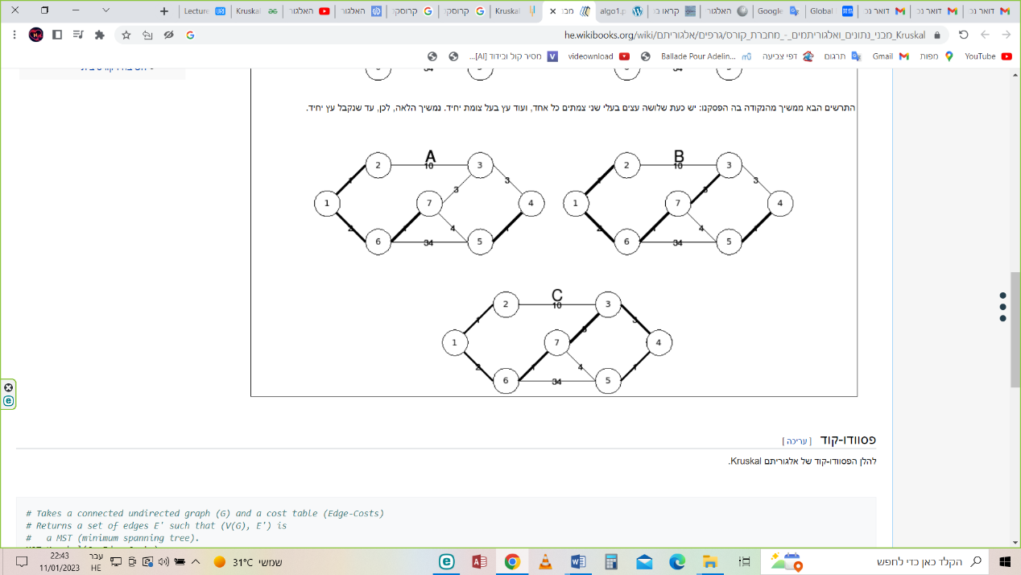

**6**

על פי הדוגמא שלהלן : האלגוריתם של קרוסקל יבחר את הקשת המחברת בין קודקוד 3 לקודקוד 4 – כי היא מינמאלית ביותר.



**6**

וכתוצאה מכך נגיע לכל קודקודי הגרף – וייווצר גרף פורש מינמאלי – מה שהוביל אותנו לשתי רכיבי קשירויות – שתי קבוצות של קודקודים ללא חיבור ביניהם.

לעומת זאת Prim עובד בצורה שונה כך שלא יתכן מצב של שתי רכיבי קשירויות.

נשווה בין האלגוריתם של קרוסקל לאלגוריתם של פרים:

|  |  |
| --- | --- |
| האלגוריתם של פרים | האלגוריתם של קרוסקל |
| מתחיל לבנות את עץ הטווח המינימלי מכל קודקוד בגרף. | מתחיל לבנות את העץ המינימאלי מהקודקוד הנושא משקל מינמאלי בגרף. |
| חוצה צומת יותר מפעם אחת כדי לקבל את המרחק המינימאלי. | חוצה צומת רק פעם אחת. |
| סיבוכיות זמן : *O*(|*E*|+|*V*|log|*V*|) | סיבוכיות זמן: *O*(|*E*|log|*V*|) |
| נותן רכיב מחובר בכל מצב, אך עובד רק על גרף מחובר. | יכול ליצור יער(רכיבים מנותקים) בכל רגע, אך יכול לעבוד על רכיבים מנותקים. |
| פועל מהר יותר בגרפים צפופים. | פועל מהיר יותר בגרפים דלילים. |
| יוצר את העץ המינמאלי המתפרש החל מקודקוד השורש. | יוצר את העץ המתפרש המינימאלי החל מהקצה הפחות משוקלל. |
| פרים עדיף ליישום בעיות מסלול, רשת כבישים, פסי רכבת וכו'. | קרוסקל עדיף ליישום רשת טלוויזיה וכו'. |

כמו כן פרים יהיה יותר יעיל במקרים בהם יש כמות גדולה של קשתות בגרף (וכאן בפרויקט – ישנה אפשרות להגיע מכל יעד לכל יעד ולכן מספר הקשתות רבות, הקשתות- הן המחברות את היעד מאחד לשני), ולכן בחרתי להשתמש בו – לצורך פתרון הבעיה שלי.

האלגוריתם שבאמצעותו הגעתי לפיתרון היה קריסטופידס**.**

כדי להשתמש באלגוריתם זה בחרתי בעץ פורש על ידי אלגוריתם של פרים.

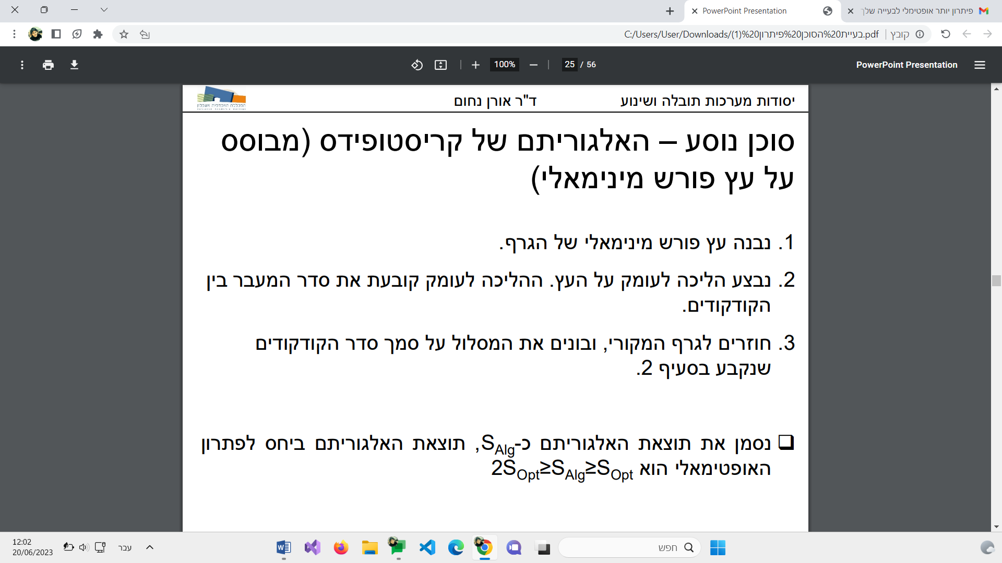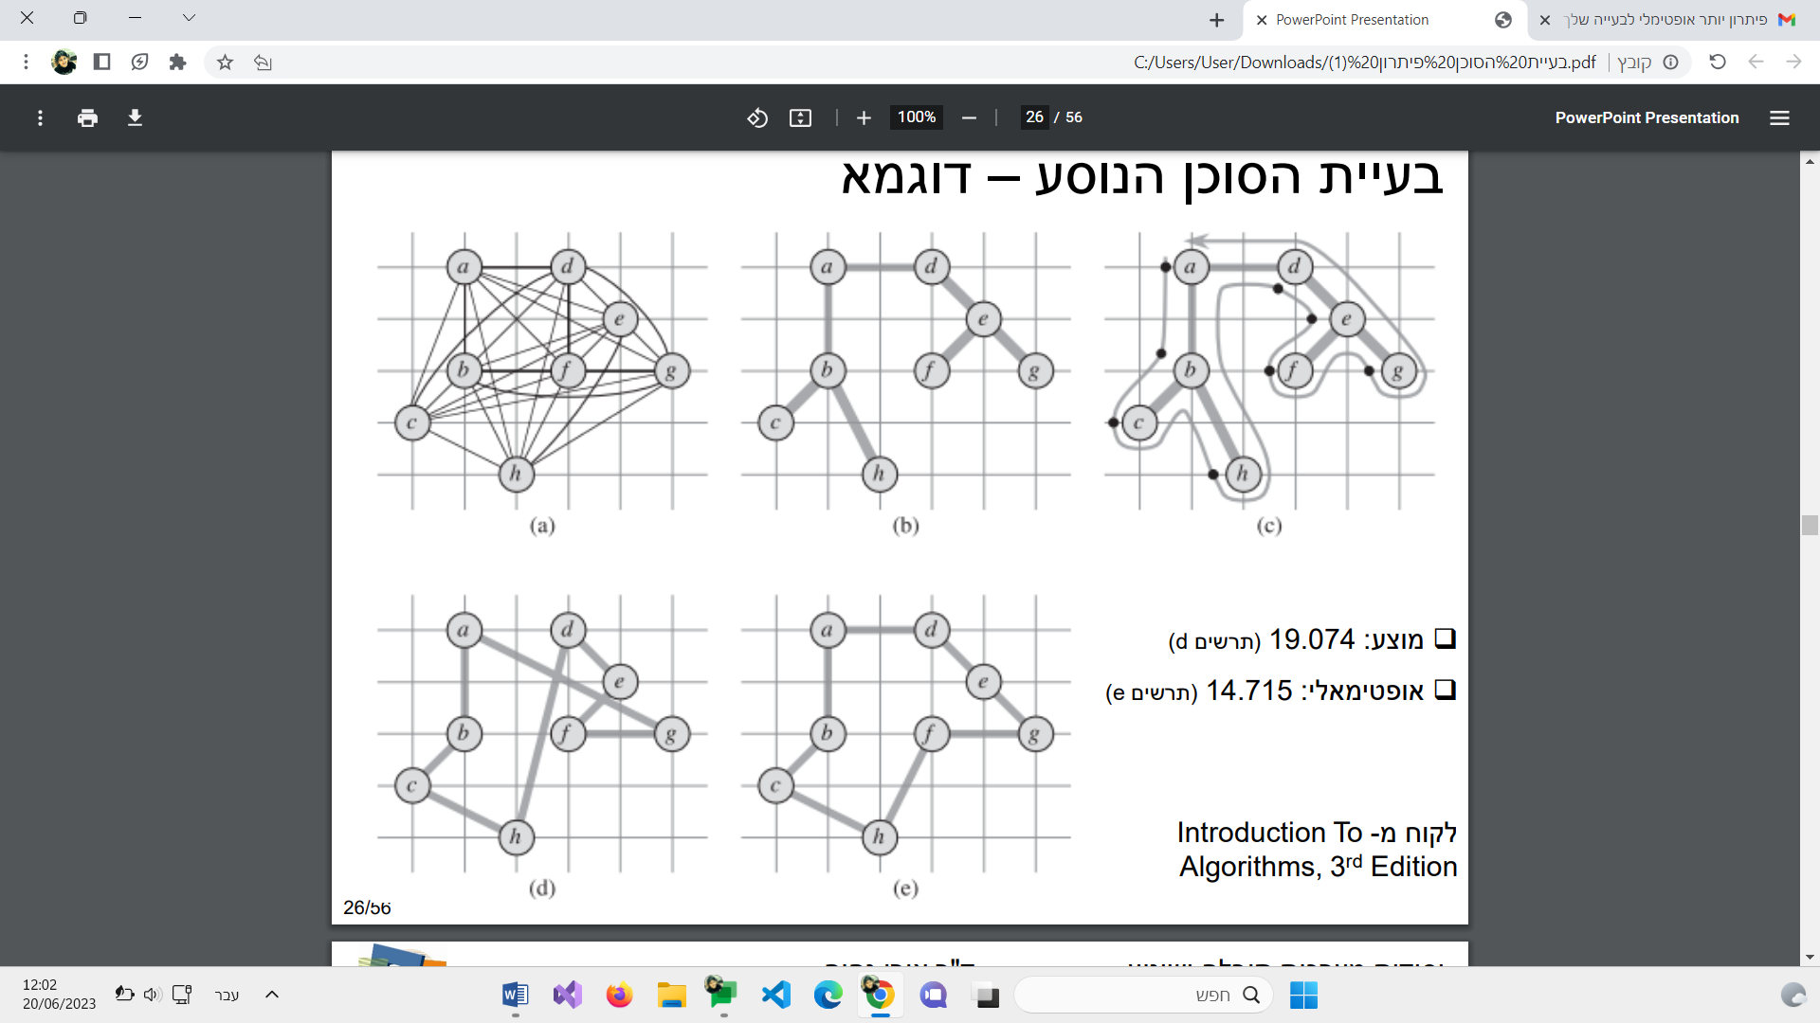

# מטרות ויעדים

**מטרות:**

1. פיתוח אפליקציית אינטרנט שיכולה לנהל ביעילות משימות ויעדים עבור כל סוגי הלקוחות.

2. לאפשר למשתמש להזין מספר יעדים- כתובות ואילוצים ללא כל הגבלה.

3. בניית מסלול אופטימלי עבור המשתמש בהתבסס על המשימות והאילוצים שלו, תוך התחשבות בגורמים כמו שעות עבודה, תאריכים וימים.

4. ספק ציון ליעילות המיקום בהתבסס על מילוי כל האילוצים.

5. לאפשר למשתמש לבחור משימות ואילוצים קודמות באופן אוטומטי ולעדכן אותם במידת הצורך.

6. לאפשר למשתמש לחשב מסלול מחדש ממסלול שנשמר בעבר עם עדכון באילוצים ובמשימות.

7. פיתוח אפליקציה מהירה ויעילה כדי להבטיח שהיא חוסכת זמן למשתמש.

**יעדים:**

1.תכנון וחישוב מסלול המשתמש.

2. במקרה של נתונים שגויים שהוכנסו מצד המשתמש- המערכת תיידע אותו על כך.

3. המערכת תאפשר למשתמש לצפות בכל המסלולים והמשימות הקודמות.

4. יצירת ממשק נוח המאפשר קליטת נתוני המשימות בצורה קלה ונוחה.

5. הצגת המידע (נתוני המסלול שחושב) בצורה ברורה ונוחה.

6. יצירת ממשק נח וברור תוך שמירה על עיצוב אחיד של מסכי האתר.

# אתגרים

במהלך כתיבת הפרויקט נתקלתי באתגרים שונים ביניהם:

• במהלך הלימודים למדנו כל טכנולוגיה בנפרד, ותרגלנו פונקציות פשוטות יחסית בפרויקט למדתי לשלב מספר טכנולוגיות יחד ולחברם בצורה נכונה.

• פרויקט זה מתבסס על "בעיית הסוכן הנוסע" בעיה מורכבת שאין לה פתרון מוגדר.

• התנסות בדברים חדשים כמו התחברות לממשק זר כמו: Waze.

• כתיבת הפרויקט בצורה יחידנית בשילוב של למידה וחקירה מהבית.

• כתיבת הפרויקט בצורה יעילה ונוחה יחד עם מדדי הצלחה.

# מדדי הצלחה

•בדיקה האם הפרויקט עונה על ההגדרות נעשית ע"י הכנסת נתונים לטבלאות, הרצת האלגוריתם של הפרויקט תוך ווידוי שהאלגוריתם שמר על המטרות וחישב את כל משימות המסלול בצורה האופטימלית האפשרית.

• האלגוריתם מטפל גם במקרים בהם המשימות סותרות- המערכת לא מתחייבת להכניס את כל המשימות שהמשתמש הזין למסלול, אלא היא תיידע את המשתמש על כל המשימות הסותרות.

• זמן ההמתנה לתוצאה מהמערכת יהיה סביר.

# רקע תיאורטי

האתר יספק לוח זמנים למשתמש על ידי בניית מסלול קצר ויעיל המבוסס על המשימות (יעדים) המוזנות על ידו תוך התחשבות באילוצים שונים כגון: שעה למשימה, המרחק בין יעד ליעד, שעות שהוא רוצה לעצור את המסלול (שעות לא פעילות של מסלול) וכו'...

האלגוריתם מחשב מסלול על פי הנתונים שהתקבלו מהלקוח בצורה האופטימאלית האפשרית.

האלגוריתם מקבל נתונים מהלקוח – ומחשב ובונה לו את המסלול לסדר היום לסך הימים שרצה המשתמש.

האלגוריתם מחלק את המשימות ל- 2 סוגים במבני נתונים אחרים.

האלגוריתם עובר על מבני נתונים אלו – מחשב את השעות המדויקות לכל משימה, ומחזיר את התשובה – המסלול ללקוח.

האלגוריתם משתמש גם באלגוריתם Prim יחד עם סריקה לעומק של עץ פורש מינמאלי, לצורך קביעת משימות המסלול.

וכן יינתן ציון ליעילות השיבוץ-100 במצב שכול האילוצים בוצעו.

**הוכחות שונות**

**יעדים לשיבוץ במסלול**

**יעד 1**

**יעד 5**

**יעד 3**

**יעד 4**

**יעד B**

**עם שעת הגעה(אילוץ)**

**יעד A**

**עם שעת הגעה(אילוץ)**

**בלוק**

**שיבוץ משימות בין 2 יעדים קבועים מראש- בצורה טובה – ללא גלישה על היעדים הללו.**

**יעד 1**

**באורך 2 בלוקים**

**יעד 3**

**באורך 3 בלוקים**

**יעד 2**

**באורך בלוק**

**יעדים לשיבוץ במסלול**

**שיבוץ לא תקין**

**יעד 3 לא יכול להיכנס בין 2 המשימות הקבועות -משום חסר במקום (בלוקים)**

**יעד B**

**עם שעת הגעה(אילוץ)**

**יעד A**

**עם שעת הגעה(אילוץ)**

**יעד 1**

**באורך 2 בלוקים**

**יעד 3**

**באורך 3 בלוקים**

**יעד 2**

**באורך בלוק**

**יעדים לשיבוץ במסלול**

**שיבוץ לא תקין**

**יעד 3 לא יכול להיכנס אחרי יעד 1 -משום גלישה על בלוק של יעד קבוע**

**יעד B**

**עם שעת הגעה(אילוץ)**

**יעד A**

**עם שעת הגעה(אילוץ)**

**✔**

**יעד 1**

**באורך 2 בלוקים**

**יעד 3**

**באורך 3 בלוקים**

**יעד 2**

**באורך בלוק**

**יעדים לשיבוץ במסלול**

**שיבוץ תקין.**

**יעד 3 יכול להיות אחרי יעד 1, וכן יעד 2 – מתאים במקומו.**

**יעד B**

**עם שעת הגעה(אילוץ)**

**יעד A**

**עם שעת הגעה(אילוץ)**

# פסודוקוד

הגדרה:

משימה קבועה : משימה שהלקוח הכניס לה תאריך התחלה.

משימה שאינה קבועה: משימה שהלקוח לא הכניס לה שעת התחלה וסיום.

האלגוריתם מקבל נתוני מסלול חדש

1. קובע את נקודת המוצא – השורש (הבית) (אין בה משך זמן פעולה יש בה זמן נסיעה ליעד החדש), וכן קובע טיימר – לפי שעת התחלת המסלול.

2. חלוקת מערך המשימות שהתקבל ל- 2 סוגי משימות (משימות קבועות ולא קבועות)

3. מיון המשימות הקבועות (על פי תאריך ההתחלה שלהם)

4. מיון המשימות הקבועות על פי משך זמן הביצועים (אורך היעד), (משאיר במשימות הקבועות רק את אלו שאינן סותרות, וכן משנה זמן משימה אם יש צורך בהחלפת משימות)

5. While)) כל עוד נותר זמן עד תאריך סיום המסלול ואם כן עובר כל איטרציה על מערך המשימות הקבועות (פחות איבר אחד – כי כול פעם בודק על 2 משימות קבועות).

5.1 אם נגמר היום מגדיל את יום הטיימר ב-1.

5.2 אם המשימה יכולה להתבצע והיא אינה משימה סותרת

5.2.1 אם קיימות משימות שאינן קבועות

5.2.1.1 יוצר תור רק עם המשימות שיכולות להתבצע בין המשימה הקבועה למשימה הקבועה הבאה.

5.2.1.2 מאתחל מטריצת מרחקים למשימות בתוך התור שנוצר.

5.2.1.3 יוצר עץ פורש מינמאלי למשימות אלו, סורק אותו וקובע למשימות שעה.

5.2.2 מקדם את הטיימר לשעה בה נקבעה המשימה האחרונה.

6 אם הטיימר לא הגיע עד סיום זמן המסלול וישנן עוד משימות לא קבועות

6.1 יוצר תור רק עם המשימות שיכולות להתבצע בין המשימה שנקבעה אחרונה לתאריך סיום המסלול.

6.2 מאתחל מטריצת מרחקים למשימות בתוך התור שנוצר.

6.3 יוצר עץ פורש מינמאלי למשימות אלו, סורק אותו וקובע למשימות שעה.

6.4 מקדם את הטיימר לשעה בה נקבעה המשימה האחרונה.

7. אם נשארו משימות שלא הצליחו להיכנס לתהליך המסלול

7.1 מעדכן את המשימות הללו –לFalse- שהן לא נקבעו במסלול.

8. קובע את משימת הסיום– חזרה לבית (אין בה משך זמן פעולה), ומעדכן את הטיימר.

9. מעדכן את תאריך סיום המסלול לטיימר של המשימה שנקבעה אחרונה.

10. נותן ציון ליעילות האלגוריתם (כמה משימות הצליח לשבץ במהלך המסלול).

# מצב קיים

כיום רוב חישובי המסלולים נעשים על ידי המשתמש באופן ידני- דבר שמקשה מאוד על ניהול המסלול ומשליך באופן ישיר על כמות הזמן והחשיבה הנדרשים לשם כך.

מצב זה מוביל לחוסר סדר, בלבול ואף עלול להוביל לאובדן יעדים חשובים ועוגמת נפש רבה.

# ניתוח חלופות מערכתי

לאחר חקירה מעמיקה – גילתי שכיום המערכות הקיימות – הן בעיקר לארגונים פרטים ולרוב אינם פתוחים לציבור.

המערכות הבודדות שכן פתוחות לציבור – עולות תשלום.

והמערכות הבודדות שכן פתוחות לציבור ואינן עולות כסף בשימוש- הם אינן מבצעות חישוב מסלול אלא כגון: מאזכרות את המשתמש על משימות שהוא הכניס בתאריך המתאים.

# תיאור החלופה הנבחרת והנימוקים לבחירתה

האתר שאני יצרתי הוא אתר גלובאלי- המתאים לכל הלקוחות ומחשב את כולה סוגי המשימות תוך עריכת לוז לסדר יום יעיל וחסכוני בזמן, יחד עם התחשבות במרחקים ואילוצי המשתמש.

# אפיון המערכת

## ניתוח דרישות המערכת

סביבת פיתוח:

חומרה : מעבד RAM 16GB i5

עמדת פיתוח: מחשב Intel

מערכת ההפעלה: 10 Windows

שפות תוכנה: C#, תוך שימוש בטכנולוגית WebApi, Angular.

כלי תוכנה לפיתוח המערכת: Visual studio 2019 - Microsoft

מסד נתונים: SQL Server

עמדת משתמש מינימאלית:

* חומרה: מעבד RAM 4GB i5
* חיבור לרשת : נדרש
* תוכנות: Internet Explorer 7 or higher or chrome

## מודל המערכת

**נושאים באחריות המערכת**

* ניהול מאגר נתונים גדול המכיל פרטי מידע רבים לצורך חישוב המסלול. המאגר כולל נתונים אודות הלקוחות, המסלולים, המשימות, האילוצים וכו' .
* קליטת פרטיהם האישיים של הלקוחות (המשתמשים).
* אופציה לעדכון פרטי חשבון המשתמש.
* קליטת נתוני מסלול חדש – עם המשימות והאילוצים שלו .
* שמירת המסלול והצגתו רק ללקוח שייצר אותו.
* אפשרות לחישוב מסלולים ומשימות קודמות תוך מתן אופציה לעדכון.

**נושאים שאינם באחריות המערכת**

המערכת אינה מטפלת בנושאים כגון: דרישות הלקוח במקרה קיצון כגון: ללכת מעיר 1 לעיר 2 ולשוב בחזרה לעיר 1 לדוג: משימה בירושלים , לאחר מכן ישנם משימות שנקבעו שהם בערים אחרות ולאחר מכן הלקוח רוצה לשוב חזרה למשימה בירושלים.

המערכת ממקסמת את איכות חישוב המסלול בנתונים הקיימים, אך לא מתחייבת לספק את כל הדרישות (המשימות) של הלקוח.

## אפיון פונקציונלי

1. ממשק ידידותי למשתמש: האתר בנוי עם ממשק נוח לשימוש המאפשר למשתמש להזין משימות, אילוצים וכתובות ללא כל קושי.

2. ניהול אילוצים: האלגוריתם צריך מסוגל לנהל אילוצים מסוגים שונים, כגון שעות פעילות של מסלול, ימים, תאריכים וכדומה ולוודא שאין ביניהם סתירות.

3. אופטימיזציה של מסלול: האלגוריתם מסוגל לבנות מסלול האופטימלי האפשרי עבור המשתמש בהתבסס על המשימות והאילוצים שלו, תוך התחשבות בגורמים כמו מרחק, זמן ותנועה.

4. חישוב ציון: האתר יספק ציון ליעילות המיקום בהתבסס על מילוי כל האילוצים.

5. ניהול משימות ואילוצים: האתר מאפשר למשתמש לבחור משימות ואילוצים קודמים ולעדכן אותם במידת הצורך.

6. חישוב מסלול מחדש: האתר מאפשר למשתמש לחשב מסלול מחדש ממסלול שנשמר בעבר עם שינויים באילוצים ובמשימות.

7. האלגוריתם מסוגל להתחשב בכל סוגי הלקוחות והמשימות הקיימות ולתת מענה מיטבי לדרישותיהם.

8. שמירת נתוני המסלול למשתמש על ידי הרשמה והתחברות למערכת.

9. משתמש יכול לפעול וליצור מסלולים ולגשת למסלוליו הקודמים ומשימותיו הקודמות רק על ידי התחברות למערכת (ואם צריך הרשמה לפני כן).

## ביצועים עיקריים

1.בניית דטבייס + פרופיל המשתמש.

2.קליטת אילוצים רצויים למשתמש.

3חישוב מסלול על פני משך זמן רצוי.

4.הצגת מסלול ראשון- התחלתי.

5. אפשרות לעדכון מסלול קיים.

6. בניית שירות עזרה למשתמש.

## אילוצים

המערכת צריכה לחשב את המסלול עם המשימות באופן מקסימאלי בצורה יעילה וחכמה.

# ארכיטקטורה

הפרויקט מחולק ל- 2 חלקים:

1. צד שרת- שנכתב בשפת #C בטכנולוגית WebApi .
2. צד לקוח- צד לקוח שנכתב בשפת Type Script ,Html ובטכנולוגית Angular .

צד שרת מחולק כמקובל לשכבות:

• שכבת DAL

• שכבת BLL

• שכבת DTO

• שכבת WebApi

החלוקה לשכבות נועדה להפריד באופן מוחלט בין הלוגיקה של הפרויקט, לבין הנתונים עצמם. הפרדה זו מאפשרת לבצע שינויים בכל אחת מהשכבות, בלי תלות ובלי זעזועים בשכבות האחרות , ונוחה לאיתור באגים.

פירוט:

**DAL:** שכבת ה DAL -היא השכבה דרכה ניגשים לנתונים היושבים ב DB - היא מכילה מחלקות המייצגות את בסיס הנתונים. פעולות ההתקשרות עם בסיס הנתונים נעשו בטכנולוגית. entity framework טכנולוגיה זו היא המקובלת לטיפול בבסיס הנתונים כאשר היא מנתחת את בסיס הנתונים, בונה מחלקות לייצוג הטבלאות ומספקת רשימות מלאות בנתוני בסיס הנתונים.

**BLL :**  Common – שיתוף- בשכבה זו כתובה הלוגיקה של הפרויקט, ובה יופיע אלגוריתם חישוב המסלול, כמו כן יופיעו בה פעולות ופונקציות לוגיות נוספות כמו הוספה עדכון וכו...

**DTO :** מכילה פונקציות המרה -שממירות אובייקטים מטיפוס הנתונים של מסד הנתונים לטיפוס הנתונים של הBLL - וכן מחלקות עזר של האובייקטים לשם שליחתם לצד השרת, לאחר שינוי חלק מהמאפיינים שלהם.

**:WEBAPI**מתודות השרת המחצינות את הפעולות שניתן לבצע בשרת. מתודות אלו משתמשות ב BLL - ומופעלות ע"י שכבת ה GUI -בצד הלקוח.

צד השרת נכתב בשפת c# בשימוש טכנולוגיית Framework Entity הפונקציות בו יבצעו את חישוב המסלול תוך חלוקה נכונה ומסודרת של הקוד.

האתר – צד הלקוח נבנה בפלטפורמת Angular נכתב ב HTML-ו TypeScript-בתוספת ספריות material , bootstrapונעזר בפונקציות רבות לצורך יצירת חווית משתמש גבוהה הן מצד מהירות השירות והן מצד נוחות המשתמש.

מסד הנתונים הוא server Sql ומשתמש בשאילתות SQL.

## ארכיטקטורת רשת

מודל שרת–לקוח היא ארכיטקטורת תוכנה לחישוב מבוזר ,אשר מגדירה את היחס בין תוכנות משתפות פעולה. המודל מחלק את המשימות או עומס העבודה בין ספק השירות או המשאבים - השרת ,לבין מבקש השירות – הלקוח .שרת–לקוח היא אחת מתצורות ההתקשרות הנפוצות ברשתות מחשבים .השרת הוא תוכנה פסיבית, המאזינה לרשת ומחכה לקבל בקשות. הלקוח לעומתו בדרך כלל מהווה את ממשק המשתמש – הוא מופעל על ידי המשתמש ופונה לשרת כאשר הוא זקוק למידע או שירותים ממנו.

## פרוטוקולי התקשורת

HTTP

המערכת מורכבת משרת IIS המריץ את האתר בסביבת ה- Server,

מסד נתונים - DataBase של. SQL Server

ממשק משתמש בצד הלקוח: דפדפן אינטרנט כלשהו:

internet explorer, chrome, Firefox

## שרת-לקוח

הטכנולוגיה המקשרת בין השרת ללקוח משתמשת ב - Controllers בשכבת ה – Web Api

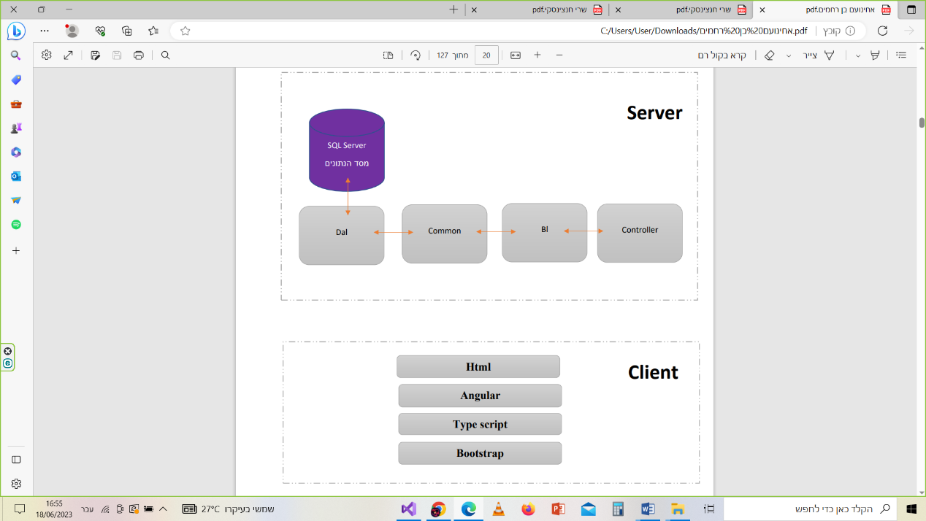



SQL Server

מסד הנתונים

DAL

BLL

# ניתוח ותרשים

## הצגת Use Case

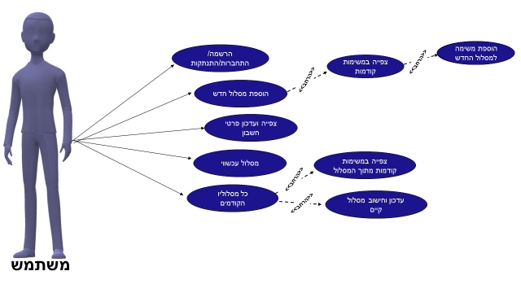

## הצגת Use Case עבור פונקציות עיקריות

|  |  |
| --- | --- |
| שם ה- use case | הרשמה |
| תיאור קצר | המשתמש נרשם למערכת ופרטיו נשמרים במסד הנתונים |
| תנאי קודם | המשתמש אינו קיים במערכת |
| שחקנים מעורבים | המשתמש |
| הזנק | המשתמש מעונין להירשם למערכת |
| תנאי סיום | המשתמש נוסף ויכול להתחבר |
| תדירות | בפעם הראשונה שהמשתמש נכנס לאתר |

|  |  |
| --- | --- |
| שם ה- use case | התחברות |
| תיאור קצר | משתמש מתחבר למערכת |
| תנאי קודם | המשתמש קיים במערכת ואינו מחובר |
| שחקנים מעורבים | המשתמש |
| הזנק | המשתמש מעונין להתחבר למערכת |
| תנאי סיום | המשתמש מחובר |
| תדירות | כל כניסה חדשה למערכת |

|  |  |
| --- | --- |
| שם ה- use case | התנתקות |
| תיאור קצר | משתמש מתנתק מהערכת |
| תנאי קודם | המשתמש מחובר למערכת |
| שחקנים מעורבים | המשתמש |
| הזנק | המשתמש מעונין להתנתק מהמערכת |
| תנאי סיום | המשתמש נותק מהמערכת |
| תדירות | כל פעם שהמשתמש לוחץ על התנתקות |

|  |  |
| --- | --- |
| שם ה- use case | הוספת מסלול חדש |
| תיאור קצר | משתמש מוסיף מסלול חדש למערכת |
| תנאי קודם | המשתמש מחובר למערכת |
| שחקנים מעורבים | המשתמש |
| הזנק | המשתמש מעונין לבצע מסלול חדש |
| תנאי סיום | המסלול נוסף |
| תדירות | בכל פעם שהוא מעוניין לבצע מסלול חדש |

|  |  |
| --- | --- |
| שם ה- use case | צפייה במשימות קודמות |
| תיאור קצר | המשתמש צופה במשימותיו הקודמות |
| תנאי קודם | למשתמש יש משימות שבוצעו בעבר והוא מחובר למערכת |
| שחקנים מעורבים | המשתמש |
| הזנק | המשתמש מעונין להוסיף משימה קיימת למסלול חדש |
| תנאי סיום | המשימות הוצגו למשתמש |
| תדירות | בכל פעם שהוא מעוניין לבצע מסלול חדש ולהשתמש במשימותיו הקודמות |

|  |  |
| --- | --- |
| שם ה- use case | הוספת משימה למסלול החדש |
| תיאור קצר | המשתמש מוסיף משימה ישנה (מתוך משימותיו הקודמות) למסלול חדש |
| תנאי קודם | למשתמש יש משימות שבוצעו בעבר והוא מחובר למערכת |
| שחקנים מעורבים | המשתמש |
| הזנק | המשתמש מעונין להוסיף משימה קיימת למסלול חדש |
| תנאי סיום | המשימה נוספה למסלול החדש |
| תדירות | בכל פעם שהוא מעוניין לבצע מסלול חדש ולהשתמש במשימותיו הקודמות |

|  |  |
| --- | --- |
| שם ה- use case | צפייה ועדכון פרטי חשבון |
| תיאור קצר | המשתמש מעדכן את פרטי החשבון שלו |
| תנאי קודם | המשתמש קיים ומחובר למערכת |
| שחקנים מעורבים | המשתמש |
| הזנק | המשתמש מעונין לעדכן נתונים |
| תנאי סיום | פרטי המשתמש עודכנו |
| תדירות | בכל פעם שהשתנו לו פרטיו האישים |

|  |  |
| --- | --- |
| שם ה- use case | מסלול עכשווי |
| תיאור קצר | המשתמש צופה במסלול שלו העכשווי (במהלך המסלול) |
| תנאי קודם | המסלול נוצר כבר והוא במהלך המסלול (מחובר למערכת) |
| שחקנים מעורבים | המשתמש |
| הזנק | המשתמש רוצה ליראות את מהלך המסלול |
| תנאי סיום | המסלול הוצג למשתמש |
| תדירות | בכל נסיעותיו במהלך המסלול |

|  |  |
| --- | --- |
| שם ה- use case | צפייה במשימות קודמות מתוך המסלול |
| תיאור קצר | המשתמש צופה במשימות של מסלול קודם שלו |
| תנאי קודם | למשתמש קיימים מסלולים שנוצרו בעבר והוא מחובר למערכת |
| שחקנים מעורבים | המשתמש |
| הזנק | המשתמש רוצה לצפות בפרטי משימות הקודמות של המסלול שהוא בחר |
| תנאי סיום | המשימות הוצגו למשתמש |
| תדירות | כל פעם שהוא רוצה לייצור מסלול חדש ממסלול קיים |

|  |  |
| --- | --- |
| שם ה- use case | כל מסלוליו הקודמים |
| תיאור קצר | המשתמש צופה במסלולים הקודמים שלו |
| תנאי קודם | למשתמש קיימים מסלולים שנוצרו בעבר והוא מחובר למערכת |
| שחקנים מעורבים | המשתמש |
| הזנק | המשתמש רוצה לצפות במסלוליו הקודמים |
| תנאי סיום | המסלולים הוצגו למשתמש |
| תדירות | כל פעם שהוא רוצה לייצור מסלול חדש ממסלול קיים |

|  |  |
| --- | --- |
| שם ה- use case | עדכון וחישוב מסלול קיים |
| תיאור קצר | המשתמש בוחר מסלול לצורך עדכון ויצירת מסלול חדש |
| תנאי קודם | למשתמש קיים מסלול שנוצר בעבר והוא מחובר למערכת |
| שחקנים מעורבים | המשתמש |
| הזנק | המשתמש רוצה לייצור מסלול חדש על ידי עדכון של מסלול קודם שלו |
| תנאי סיום | המסלול עודכן וחושב והוצג למשתמש |
| תדירות | בכל פעם שהוא רוצה לייצור מסלול חדש ממסלול קיים |

# מבני נתונים

מבני הנתונים בהם השתמשתי בפרויקט:

* **Points[] arrPointsConstant -** מערך מסוג מחלקת Points - עבור המשימות שהלקוח קבע להן שעת התחלה (משימות קבועות).
* **Queue<Points> QNotPointsConstant-** תור מסוג מחלקת Points - עבור המשימות שהלקוח לא קבע להן שעת התחלה (משימות לא קבועות).
* **List<ConstraintsTask> LAllConstraintsReceivedCustomer -** רשימה בעבור כל אילוצי המשימות שהתקבלו מהמשתמש (כל הזמנים האפשריים לביצוע משימה).
* **int[][] pP-** מטריצה מסוג מספרים שלמים – עבור כל המרחקים בין הקודקודים (היעדים) השייכים למסלול שייצר המשתמש, אלגוריתם Prim מקבל מטריצה זו ופועל על פיה.
* **PriorityQueues<Vertex> queue-** ערימה בינארית מסוג מחלקת Vertex – עבור כל היעדים השייכים למסלול זה- אלגוריתם Prim- מתבסס ופועל על ערימה זו.

# הקשרים בין היחידות השונות

# מחלקות

## תרשים המחלקות

## שכבת DAL

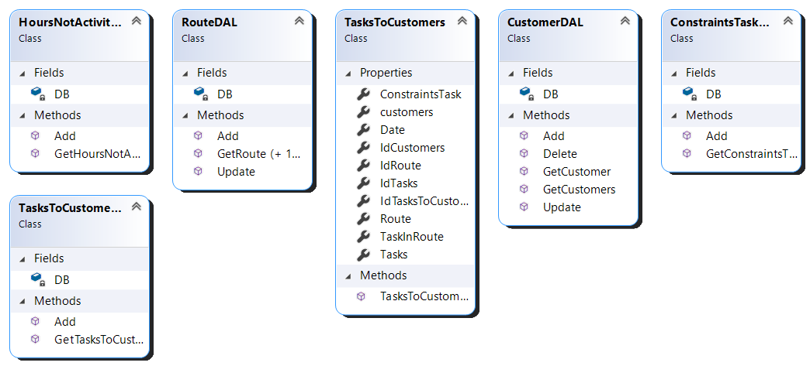

## שכבת BLL

## 

## שכבת DTO

## שכבת API

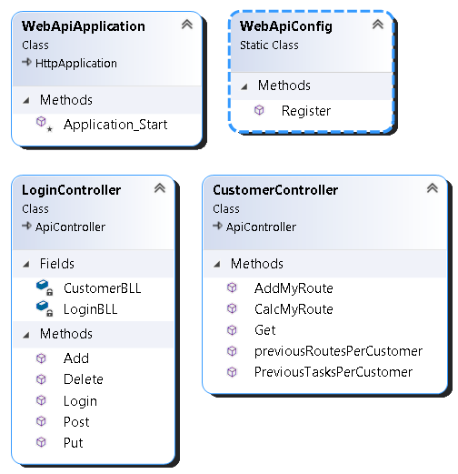

## המחלקות הקשורות לאלגוריתם הראשי

## שכבת ה- DataBase:

בשכבה זו נמצא בסיס הנתונים בו נשמרים נתוני המערכת כולה .

השכבה בנויה כקובץ DataBase SQL , ומכילה טבלאות שנחוצות עבור שמירת הנתונים

למערכת.

פירוט הטבלאות בשכבה נמצא בהמשך.

## תיאור המחלקות המוצעות

### שכבת ה- **DAL**

שכבה זו אחראית על הגישה לנתונים השמורים במסד הנתונים והעברתם לשכבת ה- Server שמבצעת את האלגוריתמים.

שכבה זו מכילה מחלקות המייצגות את בסיס הנתונים .

פעולות ההתקשרות עם בסיס הנתונים נעשים בטכנולוגית entity framework - טכנולוגיה זו, היא המקובלת לטיפול בבסיס הנתונים כאשר היא מנתחת את בסיס הנתונים , בונה מחלקות לייצוג הטבלאות ומספקת רשימות מלאות בנתוני בסיס הנתונים .

מחלקות אלו נוצרו בצורה אוטומטית אחרי שייבאנו את המודל, לכל מחלקה נוצרו מאפיינים זהים למאפיינים שהגדרנו בבסיס נתונים, הן מבחינת השמות והן מבחינת הטיפוסים ולכן לאף אחת אין קלטים ופלטים.

**מחלקת customers-** מחלקה שנועדה לכל נתוני הלקוח.

public partial class customers

{

public customers()

{

this.Route = new HashSet<Route>();

this.TasksToCustomers = new HashSet<TasksToCustomers>();

}

public string IdCustomers { get; set; }

public string NameCustomers { get; set; }

public string EmailCustomers { get; set; }

public string AddressCustomers { get; set; }

public string Pass { get; set; }

public virtual ICollection<Route> Route { get; set; }

public virtual ICollection<TasksToCustomers> TasksToCustomers { get; set; }

}

**מחלקת Route-** עבור כל נתוני מסלולי הלקוח.

public partial class Route

{

public Route()

{

this.HoursNotActivityofRoute = new HashSet<HoursNotActivityofRoute>();

this.TasksToCustomers = new HashSet<TasksToCustomers>();

}

public int IdRoute { get; set; }

public Nullable<System.DateTime> DateToRoute { get; set; }

public string IdCustomers { get; set; }

public Nullable<System.DateTime> StartDateToRoute { get; set; }

public Nullable<System.DateTime> EndDate { get; set; }

public string nameRoute { get; set; }

public virtual customers customers { get; set; }

public virtual ICollection<HoursNotActivityofRoute> HoursNotActivityofRoute { get; set; }

public virtual ICollection<TasksToCustomers> TasksToCustomers { get; set; }

}

**מחלקת HoursNotActivityofRoute-** מחלקה בעבור שעות לא פעילות של מסלול (שעות בהן הלקוח לא מעוניין להמשיך במסלולו).

public partial class HoursNotActivityofRoute

{

public int IdHoursNotActivityofRoute { get; set; }

public System.DateTime StartDate { get; set; }

public System.DateTime EndDate { get; set; }

public int IdRoute { get; set; }

public virtual Route Route { get; set; }

}

**מחלקת Tasks**- מחלקה עבור כל משימות הלקוח

public partial class Tasks

{

public Tasks()

{

this.TasksToCustomers = new HashSet<TasksToCustomers>();

}

public int IdTasks { get; set; }

public string NameTasks { get; set; }

public double TaskLength { get; set; }

public string AddressTasks { get; set; }

public virtual ICollection<TasksToCustomers> TasksToCustomers { get; set; }

}

**מחלקת** **ConstraintsTask**- מחלקה עבור כל אילוצי המשימות (כל השעות האפשריות שהוכנסו על ידי הלקוח)

public partial class ConstraintsTask

{

public int IdConstraintTask { get; set; }

public int IdTasksToCustomers { get; set; }

public System.DateTime DateToConstraint { get; set; }

public System.DateTime DateEnd { get; set; }

public virtual TasksToCustomers TasksToCustomers { get; set; }

}

**מחלקת TasksToCustomers-** מחלקה המקשרת כמה מחלקות יחד כגון: customers , Route וכו'... מחלקה זו נועדה על מנת לשמור את כל מזהה עם המשימות עם המזהה של הלקוח והמזהה של המסלול על מנת לקשר אותם אחד לשני.

public partial class TasksToCustomers

{

public TasksToCustomers()

{

this.ConstraintsTask = new HashSet<ConstraintsTask>();

this.TaskInRoute = new HashSet<TaskInRoute>();

}

public int IdTasksToCustomers { get; set; }

public int IdTasks { get; set; }

public string IdCustomers { get; set; }

public int IdRoute { get; set; }

public System.DateTime Date { get; set; }

public virtual ICollection<ConstraintsTask> ConstraintsTask { get; set; }

public virtual customers customers { get; set; }

public virtual Route Route { get; set; }

public virtual ICollection<TaskInRoute> TaskInRoute { get; set; }

public virtual Tasks Tasks { get; set; }

המחלקות בשכבת ה- DAL –שמתקשרות עם בסיס הנתונים בטכנולוגית entity framework –:

**מחלקת CustomersDAL**

public class CustomerDAL

{

BestScheduleEntities DB = new BestScheduleEntities();

public List<customers> GetCustomers()

{

return DB.customers.ToList();

}

public customers GetCustomer(string id)

{

return DB.customers.Find(id);

}

public bool Add(customers c)

{

try

{

c.IdCustomers = DB.customers.Count() + 1.ToString();

DB.customers.Add(c);

DB.SaveChanges();

return true;

}

catch (Exception e)

{

return false;

}

}

public bool Update(customers c)

{

try

{

DB.Entry(c);

DB.SaveChanges();

return true;

}

catch (Exception)

{

return false;

}

}

public bool Delete(customers c)

{

try

{

DB.customers.Remove(c);

DB.SaveChanges();

return true;

}

catch (Exception)

{

return false;

}

}

}

**מחלקת RouteDAL**

public class RouteDAL

{

BestScheduleEntities DB = new BestScheduleEntities();

public List<Route> GetRoute()

{

return DB.Route.ToList();

}

public Route GetRoute(int idRoute)

{

return DB.Route.Find(idRoute);

}

public void Add(Route r)

{

try

{

DB.Route.Add(r);

DB.SaveChanges();

}

catch (Exception)

{

throw;

}

}

public bool Update(Route r)

{

try

{

DB.Entry(r);

DB.SaveChanges();

return true;

}

catch (Exception)

{

return false;

}

}

}

**מחלקת HoursNotActivityOfRouteDAL**

public class HoursNotActivityOfRouteDAL

{

BestScheduleEntities DB = new BestScheduleEntities();

public List<HoursNotActivityofRoute> GetHoursNotActivityofRoute()

{

return DB.HoursNotActivityofRoute.ToList();

}

public HoursNotActivityofRoute GetHoursNotActivityofRoute(int id)

{

return DB.HoursNotActivityofRoute.Find(id);

}

public bool Add(HoursNotActivityofRoute h)

{

try

{

DB.HoursNotActivityofRoute.Add(h);

DB.SaveChanges();

return true;

}

catch (Exception)

{

return false;

}

}

}

**מחלקת TasksDAL**

public class TasksDAL

{

BestScheduleEntities DB = new BestScheduleEntities();

public List<Tasks> GetTasks()

{

return DB.Tasks.ToList();

}

public Tasks GetTask(int IdTasks)

{

return DB.Tasks.Find(IdTasks);

}

public void Add(Tasks t)

{

try

{

DB.Tasks.Add(t);

DB.SaveChanges();

}

catch (Exception)

{

throw;

}

}

}

**מחלקת ConstraintsTaskDAL**

public class ConstraintsTaskDAL

{

BestScheduleEntities DB = new BestScheduleEntities();

public List<ConstraintsTask> GetConstraintsTask()

{

return DB.ConstraintsTask.ToList();

}

public ConstraintsTask GetConstraintsTask(int id)

{

return DB.ConstraintsTask.Find(id);

}

public void Add(ConstraintsTask t)

{

try

{

DB.ConstraintsTask.Add(t);

DB.SaveChanges();

}

catch (Exception)

{

throw;

}

**מחלקת TasksToCustomersDAL**

public class TasksToCustomersDAL

{

BestScheduleEntities DB = new BestScheduleEntities();

//הוספה עידכון מחיקה , GET ALL ,GET BY PRIMARY KEY

public List<TasksToCustomers> GetTasksToCustomers()

{

return DB.TasksToCustomers.ToList();

}

public TasksToCustomers GetTasksToCustomers(int id)

{

return DB.TasksToCustomers.Find(id);

}

public bool Add(TasksToCustomers t)

{

try

{

DB.TasksToCustomers.Add(t);

DB.SaveChanges();

return true;

}

catch (Exception)

{

return false;

}

}

}

### שכבת ה- **DTO**

אובייקטים מסוג DTOהן העצמים שחוזרים למשתמש ולכן בכל אחת מהמחלקות יש את המאפיינים שנוצרו אוטומטית במחלקה התואמת ב- DAL וכן יש פונקציית המרה מעצם המקביל ב-Dal לעצם מסוג DTO. לכן הקלט הוא עצם מסוג שרוצים להמיר ממנו, והפלט הוא העצם המומר לסוג שרצו.

**מחלקת CustomersDTO**

public class CustomersDTO

{

public string IdCustomers { get; set; }

public string NameCustomers { get; set; }

public string EmailCustomers { get; set; }

public string AddressCustomers { get; set; }

public string Pass { get; set; }

}

**מחלקת RouteDTO**

public class RouteDTO

{

public string nameRoute { get; set; }

public int IdRoute { get; set; }

public System.DateTime DateToRoute { get; set; }

public string IdCustomers { get; set; }

public System.DateTime StartDateToRoute { get; set; }

public System.DateTime EndDate { get; set; }

}

**HoursNotActivityofRouteDTO**

public class HoursNotActivityofRouteDTO

{

public int IdHoursNotActivityofRoute { get; set; }

public System.DateTime StartDate { get; set; }

public System.DateTime EndDate { get; set; }

public int IdRoute { get; set; }

}

**TasksDTO**

public class TasksDTO

{

public int IdTasks { get; set; }

public string NameTasks { get; set; }

public double TaskLength { get; set; }

public string AddressTasks { get; set; }

}

**ConstraintsTaskDTO**

public class ConstraintsTaskDTO

{

public int IdConstraintTask { get; set; }

public int IdTasksToCustomers { get; set; }

public System.DateTime DateToConstraint { get; set; }

public System.DateTime DateEnd { get; set; }

}

**TasksToCustomersDTO**

public class TasksToCustomersDTO

{

public int IdTasksToCustomers { get; set; }

public int IdTasks { get; set; }

public string IdCustomers { get; set; }

public int IdRoute { get; set; }

public System.DateTime Date { get; set; }

}

**DetailsRouteAndTasksDTO**

public class DetailsRouteAndTasksDTO

{

public RouteDTO route { get; set; }

public TasksCreatedDTO[] createdTasks { get; set; }

public TasksCreatedDTO[] conflictingTasks { get; set; }

}

**TasksCreatedDTO**

public class TasksCreatedDTO

{

public TasksDTO Task { get; set; }

public ConstraintsTaskDTO Constraits { get; set; }

}

**AllDataForRouteAndTaskfromClientDTO**

public class AllDataForRouteAndTaskfromClientDTO

{

public RouteDTO route { get; set; }

public TasksDTO[] Tasks { get; set; }

public ConstraintsTaskDTO[] ConstraintsTask { get; set; }

public bool goBackHome { get; set; }

}

### שכבת ה- **BLL**

זוהי שכבת הקוד בה כתובה כל הלוגיקה של הפרויקט . היא מכונה גם שכבת ה –BLL – Business- Logic-Level- שכבה זו מתאמת את פעולות היישום, מעבדת פקודות ,מבצעת החלטות והערכות לוגיות, חישובים ואלגוריתמים שונים. השכבה מעבירה ומעבדת את הנתונים.

פירוט המחלקות בשכבה:

1. מחלקות אלו אחראיות על הגישה למסד הנתונים דרך ה- DALשאינן קשורות לאלגוריתם המרכזי.

פונקציות במחלקות אלה מקבלות כקלט את הנתון אותו צריך לעדכן, להוסיף, למחוק, לשלוף ועוד..

כפלט הן מחזירות את הנתון המבוקש או את סטטוס ביצוע הפעולה.

**מחלקת CustomerBLL**

public class CustomerBLL

{

CustomerDAL CustomerDAL = new CustomerDAL();

TasksToCustomersDAL tasksToCustomersDAL = new TasksToCustomersDAL();

RouteDAL RouteDAL = new RouteDAL();

public List<CustomersDTO> GetCustomersDTO()

{

return Converter.CustomersConverter.ConverToCustomersDTO(CustomerDAL.GetCustomers());

}

public List<customers> GetCustomers()

{

return (CustomerDAL.GetCustomers());

}

public CustomersDTO GetCustomer(string id)

{

return Converter.CustomersConverter.ConverToCustomersDTO(CustomerDAL.GetCustomer(id));

}

public bool Add(CustomersDTO c)

{

return CustomerDAL.Add(Converter.CustomersConverter.ConverToCustomers(c));

}

public List<TasksCreatedDTO> PreviousTasksPerCustomer(string idCustomer)

{

return Converter.TasksCreatedConverter.ConverToTasksCreatedDTO((tasksToCustomersDAL.GetTasksToCustomers().FindAll(a => a.IdCustomers ==idCustomer)).ToList());

}

public List<RoutsPerCustomerDTO> previousRoutesPerCustomer(string id)

{

return Converter.RouteConverter.ConverRoutsPerCustomerDTO((RouteDAL.GetRoute().FindAll(a => a.IdCustomers == id)).ToList());

}

public DetailsRouteAndTasksDTO alldataCustomerToConvert(AllDataForRouteAndTaskfromClientDTO all)

{

TaskInRouteAlgoritm a = new TaskInRouteAlgoritm(

Converter.RouteConverter.ConverToRoute(all.route),Converter.TasksConverter.ConverToTasks(all.Tasks), Converter.ConstraintsTaskConverter.ConverToConstraintsTask(all.ConstraintsTask.ToList()), all.goBackHome);

return a.result;

}

}

**מחלקת CustomerBLL**

public class RouteBLL

{

TasksBLL TasksBLL = new TasksBLL();

TasksToCustomersBLL TasksToCustomersBLL = new TasksToCustomersBLL();

ConstraintsTaskBLL ConstraintsTask = new ConstraintsTaskBLL();

public bool AddNewRoute(DetailsRouteAndTasksDTO details)

{

int idroute = AddRout(details.route);

int idt = 0;

int idTC;

try

{

foreach (TasksCreatedDTO item in details.createdTasks)

{

idt = LookingTask(item.Task);

if (idt == -1)

{

idt = TasksBLL.Add(item.Task);

}

TasksToCustomers t = new TasksToCustomers();

t.IdTasks = idt;

t.IdCustomers = details.route.IdCustomers;

t.IdRoute = idroute;

t.Date = item.Constraits.DateToConstraint;

idTC = TasksToCustomersBLL.Add(t);

item.Constraits.IdTasksToCustomers = idTC;

ConstraintsTask.Add(item.Constraits);

}

}

catch(Exception)

{

return false;

}

return true;

}

public int AddRout(RouteDTO r)

{

new RouteDAL().Add(Converter.RouteConverter.ConverToRoute(r));

return new RouteDAL().GetRoute().Max(x => x.IdRoute);

}

public int LookingTask(TasksDTO t)

{

return TasksBLL.GetTasks().FindAll(a => a.NameTasks.Trim() == t.NameTasks.Trim() && a.AddressTasks.Trim() == t.AddressTasks.Trim() && a.TaskLength == t.TaskLength).Count == 0 ? -1 : TasksBLL.GetTasks().FindAll(a => a.NameTasks.Trim() == t.NameTasks.Trim() && a.AddressTasks.Trim() == t.AddressTasks.Trim() && a.TaskLength == t.TaskLength)[0].IdTasks;

}

}

**מחלקת TasksBLL**

public class TasksBLL

{

TasksDAL TasksDAL = new TasksDAL();

public List<Tasks> GetTasks()

{

return (TasksDAL.GetTasks());

}

public int Add(TasksDTO t)

{

TasksDAL.Add(Converter.TasksConverter.ConverToTasks(t));

return TasksDAL.GetTasks().Max(x => x.IdTasks);

}

}

**מחלקת ConstraintsTaskBLL**

public class ConstraintsTaskBLL

{

public int Add(ConstraintsTaskDTO c)

{

new ConstraintsTaskDAL().Add(Converter.ConstraintsTaskConverter.ConverToConstraintsTask(c));

return new ConstraintsTaskDAL().GetConstraintsTask().Max(x => x.IdConstraintTask);

}

}

**מחלקת TasksToCustomersBLL**

public class TasksToCustomersBLL

{

public int Add(TasksToCustomers t)

{

new TasksToCustomersDAL().Add(t);

return new TasksToCustomersDAL().GetTasksToCustomers().Max(x => x.IdTasksToCustomers);

}

}

**מחלקת LoginBLL**

public class LoginBLL

{

CustomerBLL customerBLL = new CustomerBLL();

public CustomersDTO Login(string email,string pass)

{

return customerBLL.GetCustomersDTO().Find(a => a.EmailCustomers.Trim() == email && a.Pass.Trim() == pass);

}

}

2. מחלקות המבצעות את האלגוריתם הראשי- חישוב מסלול, הקלט הכללי הוא נתוני המסלול עם נתוני המשימות והאילוצים שלהן.

הפלט המתקבל הוא תהליך המסלול האופטימלי האפשרי. (מחלקות אלו יפורטו בהמשך- בתיאור קוד האלגוריתם).

### **Web Ape** ה- שכבת

מחלקות אלו נוצרו כדי לייצא פונקציות למשתמש ולכן נקראות controller חיבור צד השרת למשתמש, כל בקשה בצד לקוח מתחברת לcontroller המתאים בצד שרת. הקלט של מחלקות אלו הוא מהמשתמש. בכל מחלקה יש פעולות ,PUT ,POST GET ,DELETE וכל פעולה כזאת פונה למחלקה המתאימה בDB- . הפלט המתקבל הוא בהתאם לבקשה לפעמים אובייקט ,לפעמים סטטוס בקשה ולפעמים לא מתקבל פלט.

**מחלקת LoginController-** מחלקה בעבור הרשמה והתחברות של לקוח למערכת

public class LoginController : ApiController

{

LoginBLL LoginBLL = new LoginBLL();

[Route("api/Login/Login"),HttpGet]

public CustomersDTO Login(string email,string pass)

{

return LoginBLL.Login(email, pass);

}

[Route("api/Login/Add"), HttpGet]

public bool Add([FromBody] CustomersDTO customer)

{

return CustomerBLL.Add(customer);

}

CustomerBLL CustomerBLL = new CustomerBLL();

[Route("api/Login/Post"), HttpPost]

public bool Post([FromBody] CustomersDTO customer)

{

return CustomerBLL.Add(customer);

}

}

**מחלקת CustomerController-** מחלקה עבור כל הפעולות השייכות למסלול וכל הפעולות השייכות למשימות.(פעולות אלו מגיעות ממשק הלקוח).

public class CustomerController : ApiController

{

[Route("api/Customer/CalcMyRoute"), HttpPost]

public DetailsRouteAndTasksDTO CalcMyRoute([FromBody] AllDataForRouteAndTaskfromClientDTO a)

{

return new CustomerBLL().alldataCustomerToConvert(a);

}

[Route("api/Customer/AddMyRoute"), HttpPost]

public bool AddMyRoute([FromBody] DetailsRouteAndTasksDTO a)

{

return new RouteBLL().AddNewRoute(a);

}

[Route("api/Customer/PreviousTasksPerCustomer/{id}"), HttpGet]

public List<TasksCreatedDTO> PreviousTasksPerCustomer(string id)

{

return new CustomerBLL().PreviousTasksPerCustomer(id);

}

[Route("api/Customer/previousRoutesPerCustomer/{idCustomer}"), HttpGet]

public List<RoutsPerCustomerDTO> previousRoutesPerCustomer(string idCustomer)

{

return new CustomerBLL().previousRoutesPerCustomer(idCustomer);

}

}

# תיכון המערכת

## רכיבי ממשק

internet explorer, chrome, Firefox

## תיכון מערכת

שרת ולקוח.

ארכיטקטורת המערכת

WebApi

## תיכון מפורט

Server- (שרת) : C#

Client – (לקוח): Angular

חלופות לתיכון המערכת

טכנולוגיות אחרות שהיו יכולות לבוא בחשבון הן:

Payton, Java, c.

# תיאור התוכנה

## סביבת עבודה

Microsoft Visual Studio 2019 •

Microsoft Visual Studio Code •

## שפת תכנות

C# •

- Angular • HTML , Type script, Css

# תיאור המסכים

* עמוד ראשי- דף הבית.
* התחברות לקוח קיים.
* הרשמת לקוח חדש.
* יצירת מסלול חדש.
* יצירת משימה חדשה.
* משימותיו הקודמות של הלקוח.
* מחיקת משימה.
* חשבון המשתמש- פרטי המשתמש (הלקוח).
* מסלול בזמן אמת – מסלול עכשווי (כולל מפת המסלול, תהליך יעדי המסלול).
* כל המסלולים- מסלוליו הקודמים של הלקוח.

# תרשים מסכים

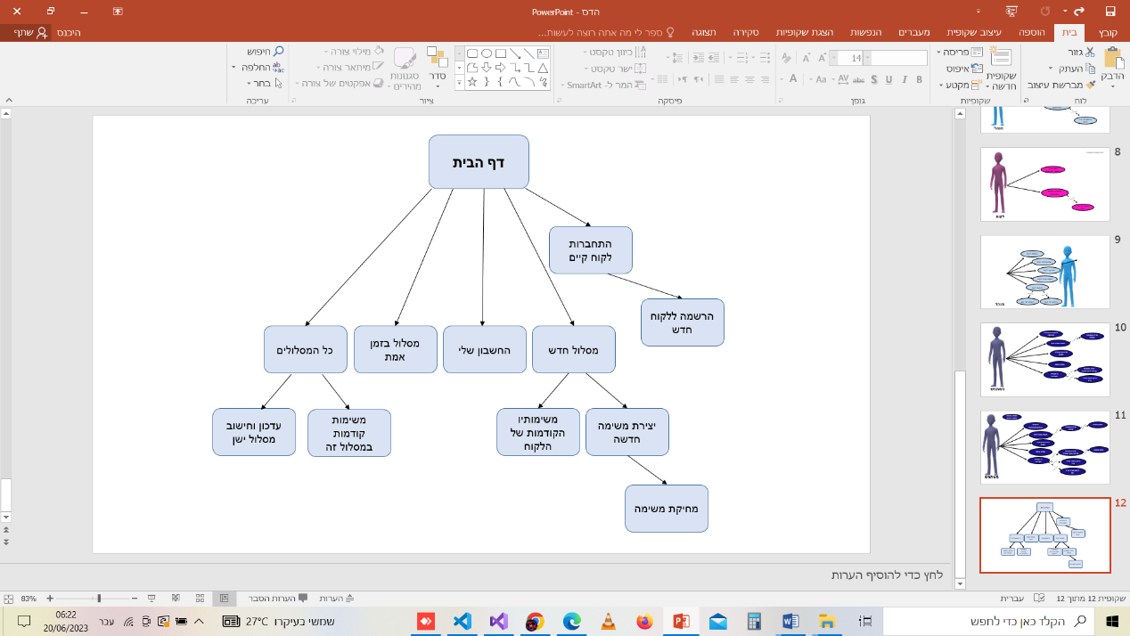

# פירוט מסכים

**עמוד ראשי- דף הבית-** בכניסה לאתר – יפתח מסך זה.

**מסך התחברות**

לקוח אינו יכול ליצור מסלול במערכת ללא התחברות (או הרשמה- במקרה שאינו רשום למערכת).

בעת לחיצה על כפתור התחברות/הרשמה במסך הבית יופיע המסך הבא לצורך התחברות למערכת.

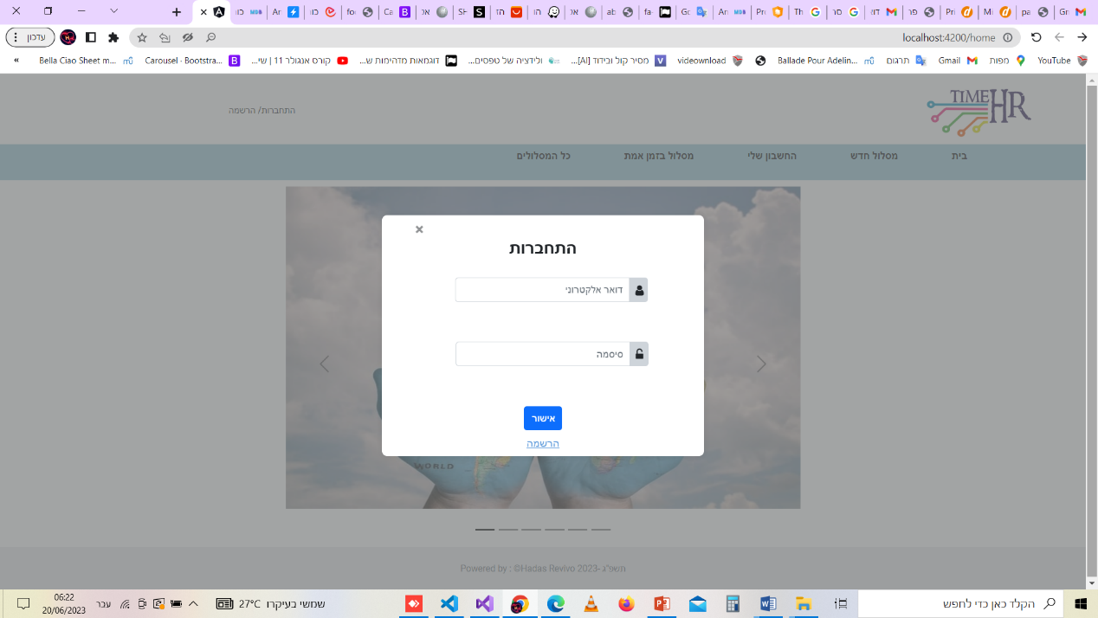על מנת להתחבר למערכת – הלקוח יזין את פרטיו: כתובת מייל וסיסמא (יצר אותה בעת ההרשמה למערכת).

**מסך הרשמה**

כאשר הלקוח אינו רשום למערכת, תחילה עליו להירשם כדי ליצור מסלול חדש.

בעת לחיצה על ה- Link -"הרשמה" שבמסך ההתחברות יופיע לו מסך זה.

במסך זה – הלקוח יכניס את פרטיו האישיים – והם ישלחו למערכת לצורך הוספת הלקוח החדש.

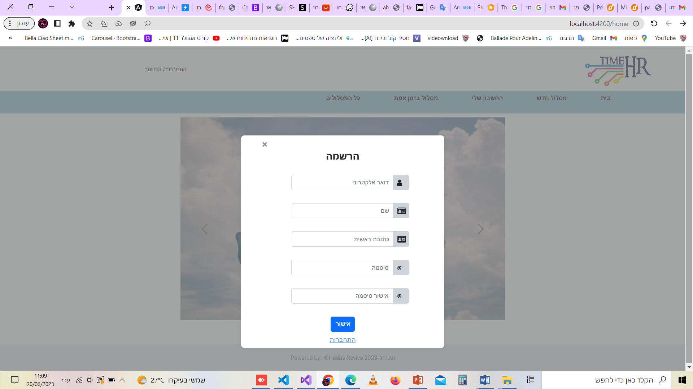פרטיו האישים כוללים: Email, שם פרטי, הכתובת הראשית של הלקוח, סיסמה ואישור הסיסמה. נתונים אלו יעברו בדיקות תקינות, יתריעו ללקוח על נתונים שגויים וכאשר הם יהיו נכונים, הם ישלחו למערכת לצורך השלמת התהליך – הוספת הלקוח החדש.

בלחיצה על כפתור "אישור" – פרטיו ישלחו למערכת ותחזור לו הודעה מתאימה.

באם פרטיו נכונים יפתח לו מסך הבית חזרה, עם שינוי סטטוס ל- "שלום לך..."- מסמל את התחברות הלקוח למערכת.

**מסלול חדש**

אחרי התחברות הלקוח – הוא יכול להתחיל ליצור לו מסלול חדש .

בלחיצה על התפריט ב- "מסלול חדש"יפתח לו מסך זה- לצורך יצירת המסלול החדש לו.

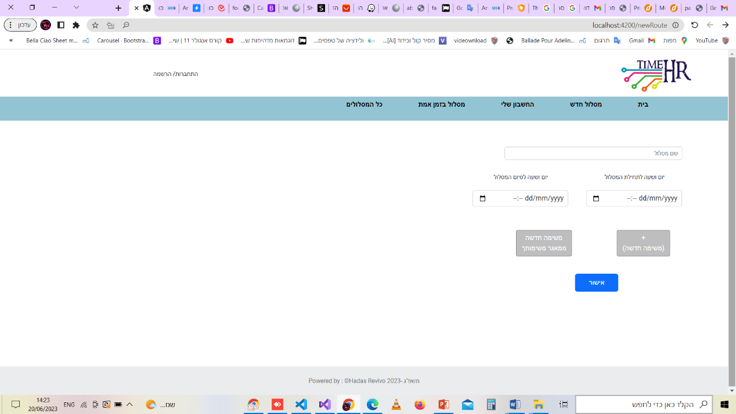

הלקוח יכניס את פרטי המסלול החדש שלו הכוללים: שם מסלול, תאריך להתחלת המסלול, תאריך לסיום המסלול.(התאריכים לא חייבים להיות באותו היום, המערכת נבנתה על מנת לספק חישוב מסלול למספר הימים בהם ירצה הלקוח).

שם מסלול – הוא פקד המכיל ספרית השלמות אוטומטיות בשביל שממשק המשתמש יהיה בצורה הנוחה ביותר.

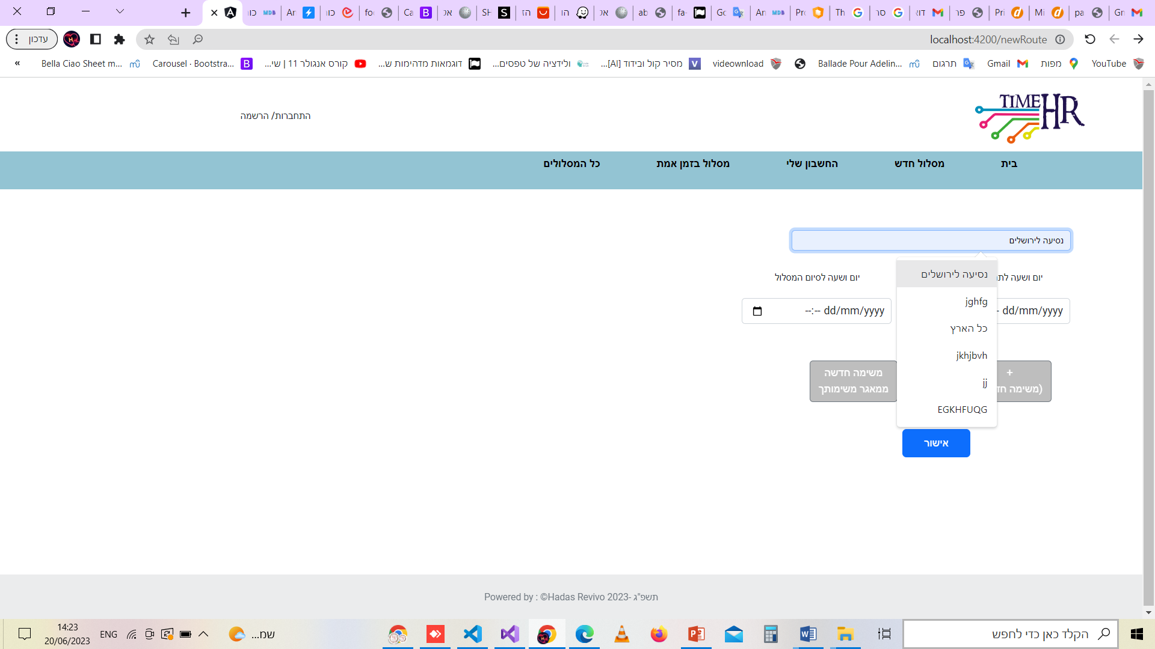

סידורים בחיפה

נסיעה לתל אביב

כל הארץ

סידורים באשדוד

קניות בבני ברק



המשתמש יכניס תאריך להתחלה וסיום המסלול (על ידי יומן שיפתח בלחיצה על סמל היומן).

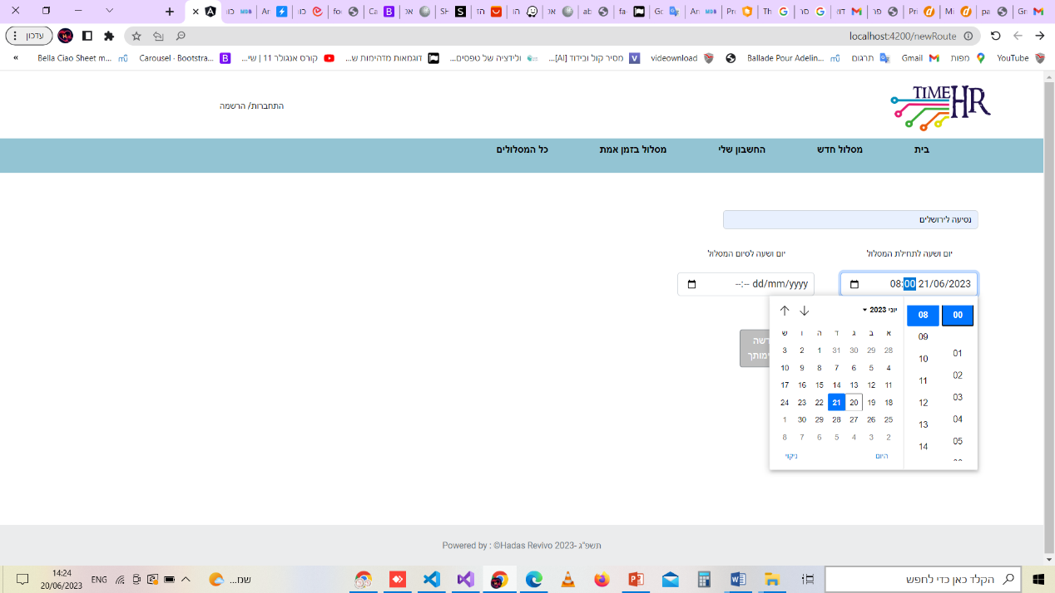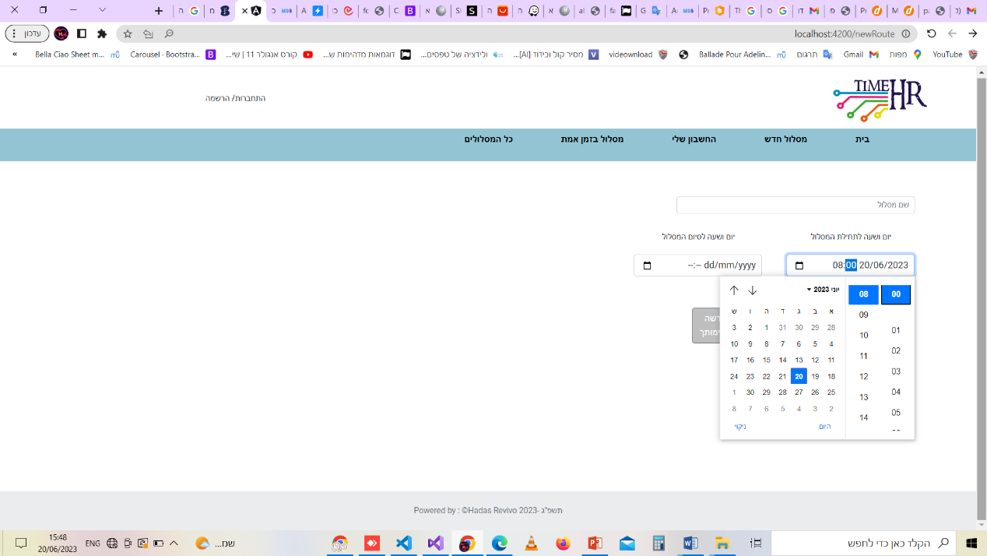

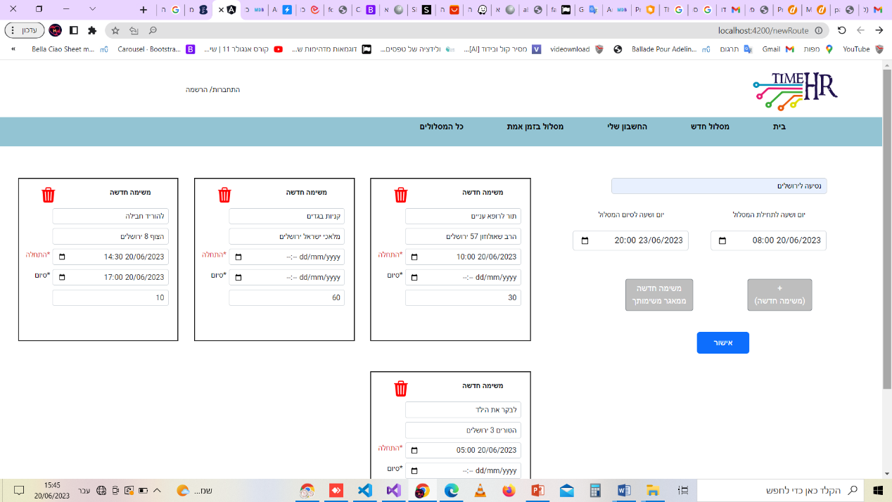כאשר פרטי המסלול מלאים- המשתמש יחלץ על הכפתור "משימה חדשה" לצורך הוספת משימה חדשה למסלול (כל לחיצה על כפתור זה יפתח "משימה" למילוי פרטי המשימה החדשה ).

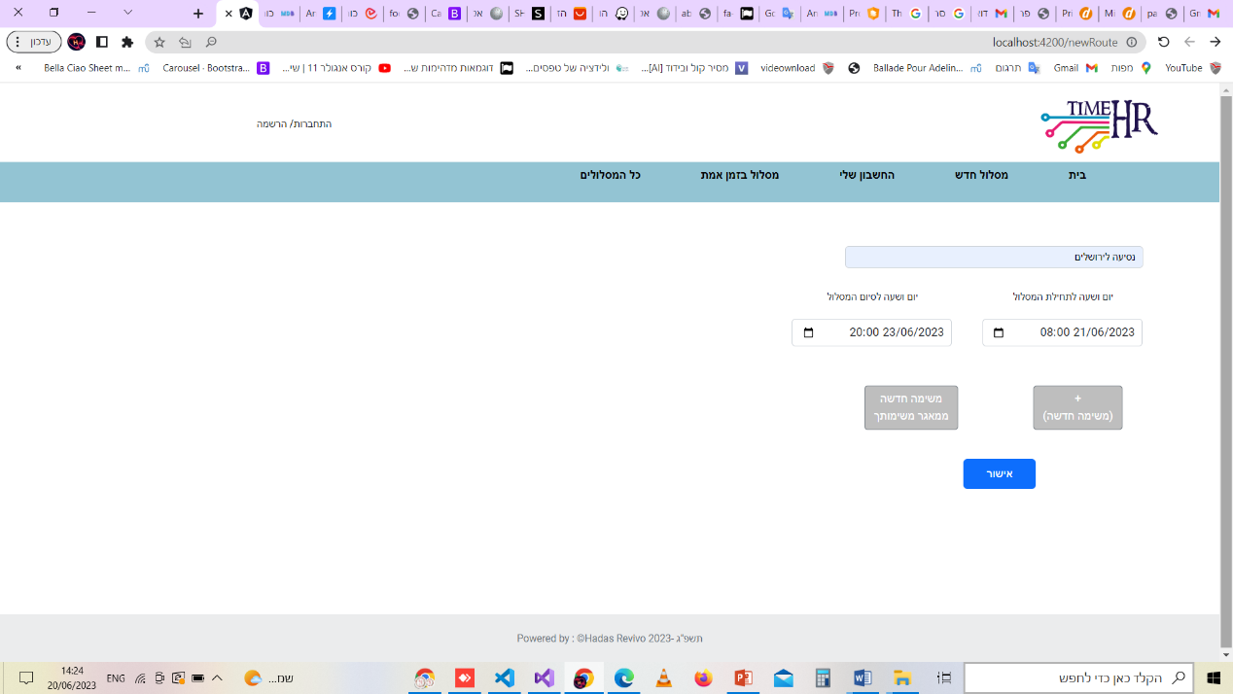

**יצירת משימה חדשה –** בחלונית שנפתחה ימלא המשתמש את פרטי המשימה :

שם משימה, כתובת משימה, תאריך התחלה, תאריך סיום, ואורך משימה.

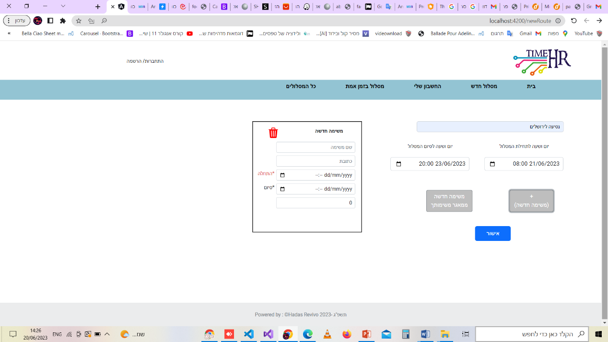



בחלונית הקטנה שנפתחה למשימה- המשתמש ימלא פרטי משימה חדשים.



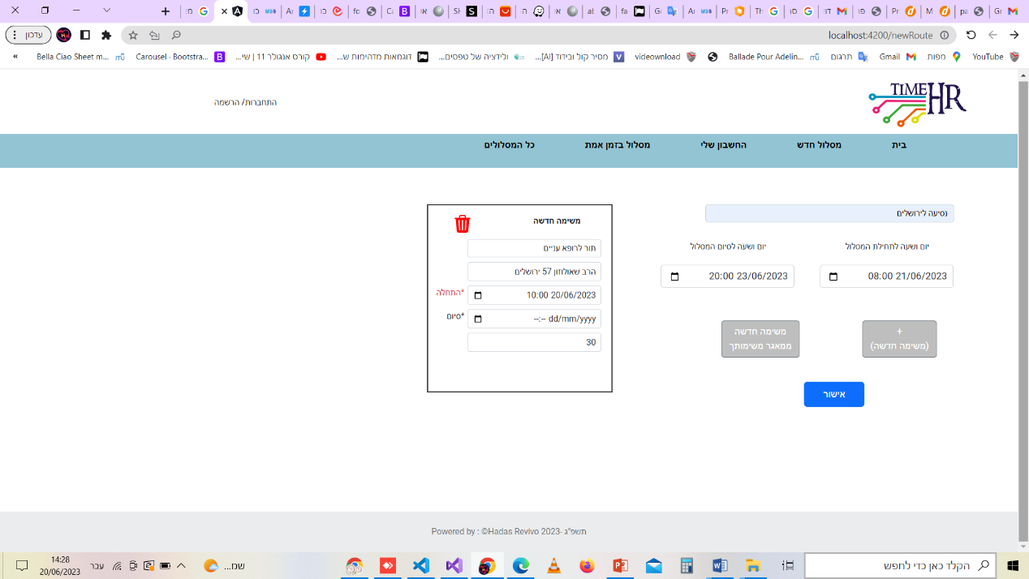

על ידי לחיצות נוספות בכפתור "הוספת משימה", יתווספו לדף המסלול של המשתמש משימות חדשות (כמספר הלחיצות על הכפתור).

המשתמש ימלא את פרטי המשימות החדשות אותן הוא מעוניין להכניס למסלול.

במסך הבא המשתמש הזין את 3 סוגי המשימות:

1. משימה קבועה- בה המשתמש אינו צריך להזין שעת סיום- כאשר אין שעת סיום למשימה, היא משימה קבועה שחייבת להתבצע רק בשעה זאת.
2. משימה שאינה קבועה בה המשתמש אינו צריך להזין שעות להתחלה וסיום- כאשר אין שעות למשימה, משימה זו היא משימה שאינה קבועה ויכולה להתבצע לאורך כל שעות המסלול. לדוג': "קניות בגדים" – משימה שיכולה להתבצע בין תאריכי המסלול : 08:00 20/06/2023 ל- 20:00 23/06/2023.
3. משימה קבועה עם טווח – משימה שתאריך ההתחלה אינו זהה לתאריך הסיום- משימה זו יכולה להתבצע בין התאריכים שהוכנסו למשימה זו, לדוג': "להוריד חבילה"- משימה שיכולה להבצע בין התאריכים שהוכנסו למשימה: 14:30 20/06/2023 ל- 17:00 20/06/2023

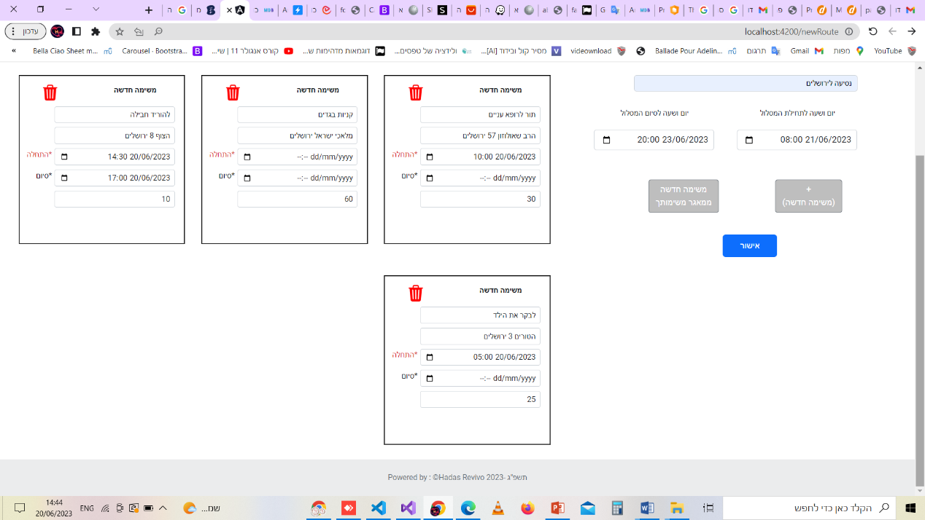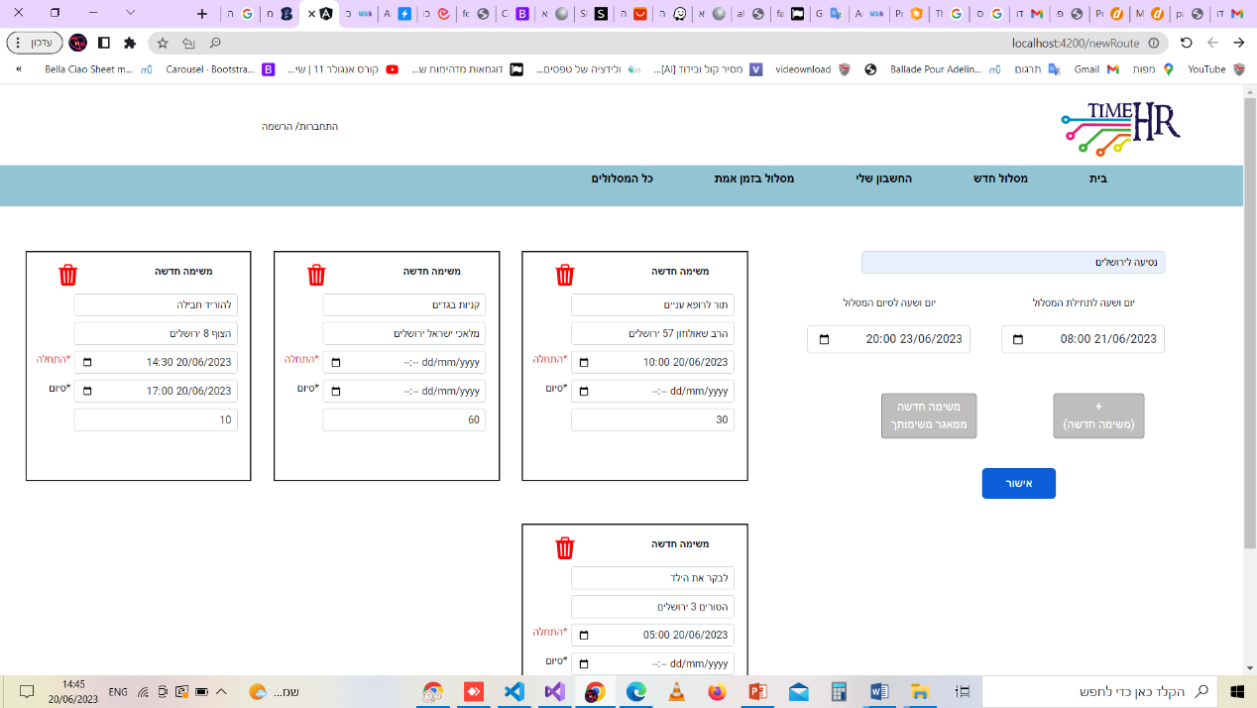

**מחיקת משימה**

בעת לחיצה על סמל הפח באחת מין המשימות בדף ליצירת מסלול חדש תוסר המשימה מדף יצירת המסלול החדש.

**מסך משימות קודמות**

בעת לחיצה על הכפתור "הוספת משימה ממאגר משימותיך" במסך יצירת המסלול- יפתח למשתמש מסך זה – בו הוא יכול לבחור, משימות שיתווספו למסלול החדש שהוא יוצר כעת מתוך המשימות אותן ביצע בעבר.

בחירת המשימה תתבצע על ידי הcheckbox- (סימון V ) בחלק העליון של כל משימה.

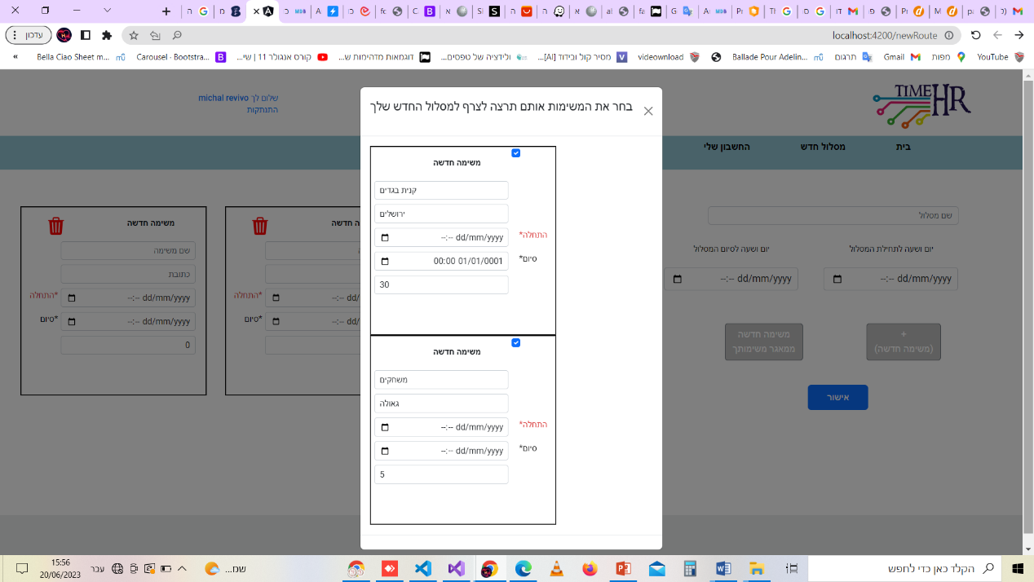

בעת לחיצה על הכפתור "אישור" במסך יצירת מסלול חדש- פרטי המסלול והמשימות שהזין המשתמש ישלחו למערכת לצורך חישוב נתוני המסלול החדש.

**עדכון פרטי חשבון-** כאשר המשתמש מחובר הוא יכול לעדכן את פרטי החשבון האישיים שלו.

בעת לחיצה על "החשבון שלי" בתפריט הראשי – יפתח מסך זה לצורך עדכון פרטי חשבון המשתמש.

המשתמש יעדכן את פרטיו, ובעת לחיצה על הכפתור "אישור", פרטי המשתמש ישלחו למערכת לצורך עידכון פרטי משתמש זה .

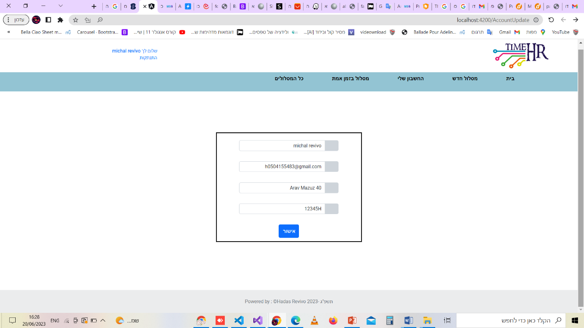

לעדכון פרטי החשבון – אנא שנה נתונים ובסיום לחץ אישור.

**מסלוליו הקודמים-** בעת לחיצה על "כל המסלולים" בתפריט הראשי (לאחר התחברות) יפתח מסך זה.

במסך יופיעו כל המסלולים שיצר הלקוח בעבר.

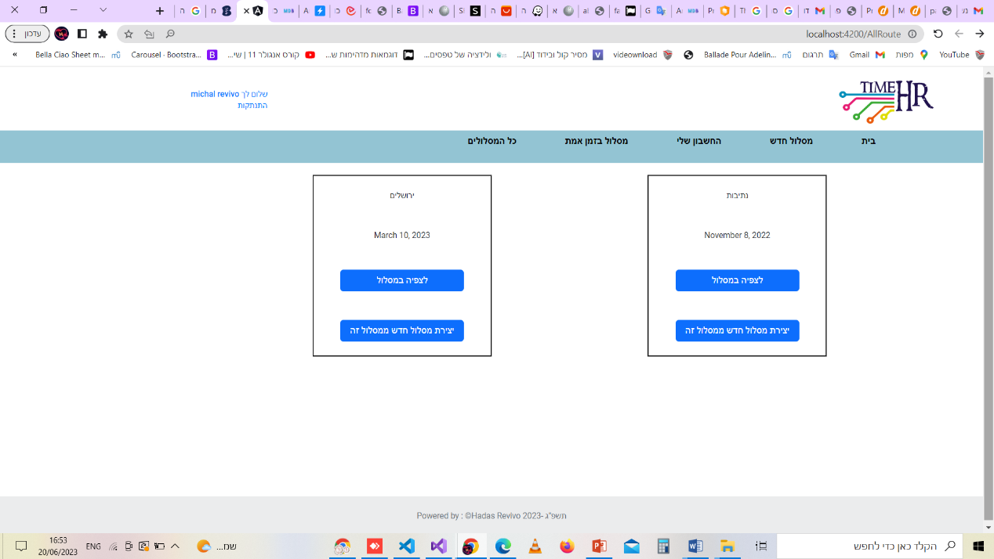

בעת לחיצה על הכפתור "יצירת מסלול חדש ממסלול זה" באחד מין המסלולים במסך הקודם- יפתח מסך זה .

במסך זה המשתמש יבחר מאילו משימות ברצונו לייצור את המסלול.

בחירת המשימה תתבצע על ידי הcheckbox- (סימון V ) בחלק העליון של כל משימה.

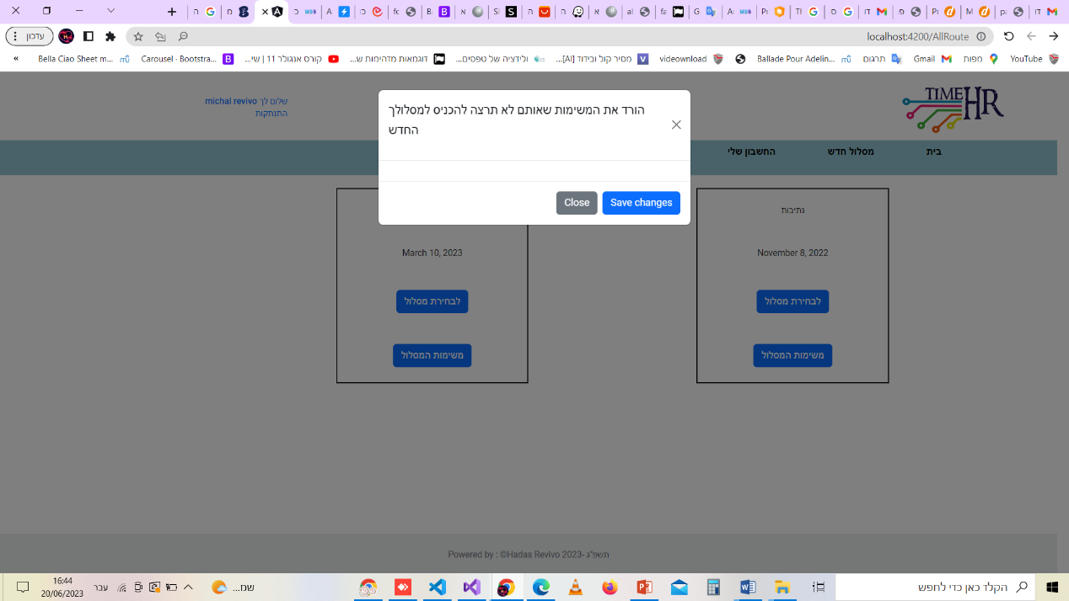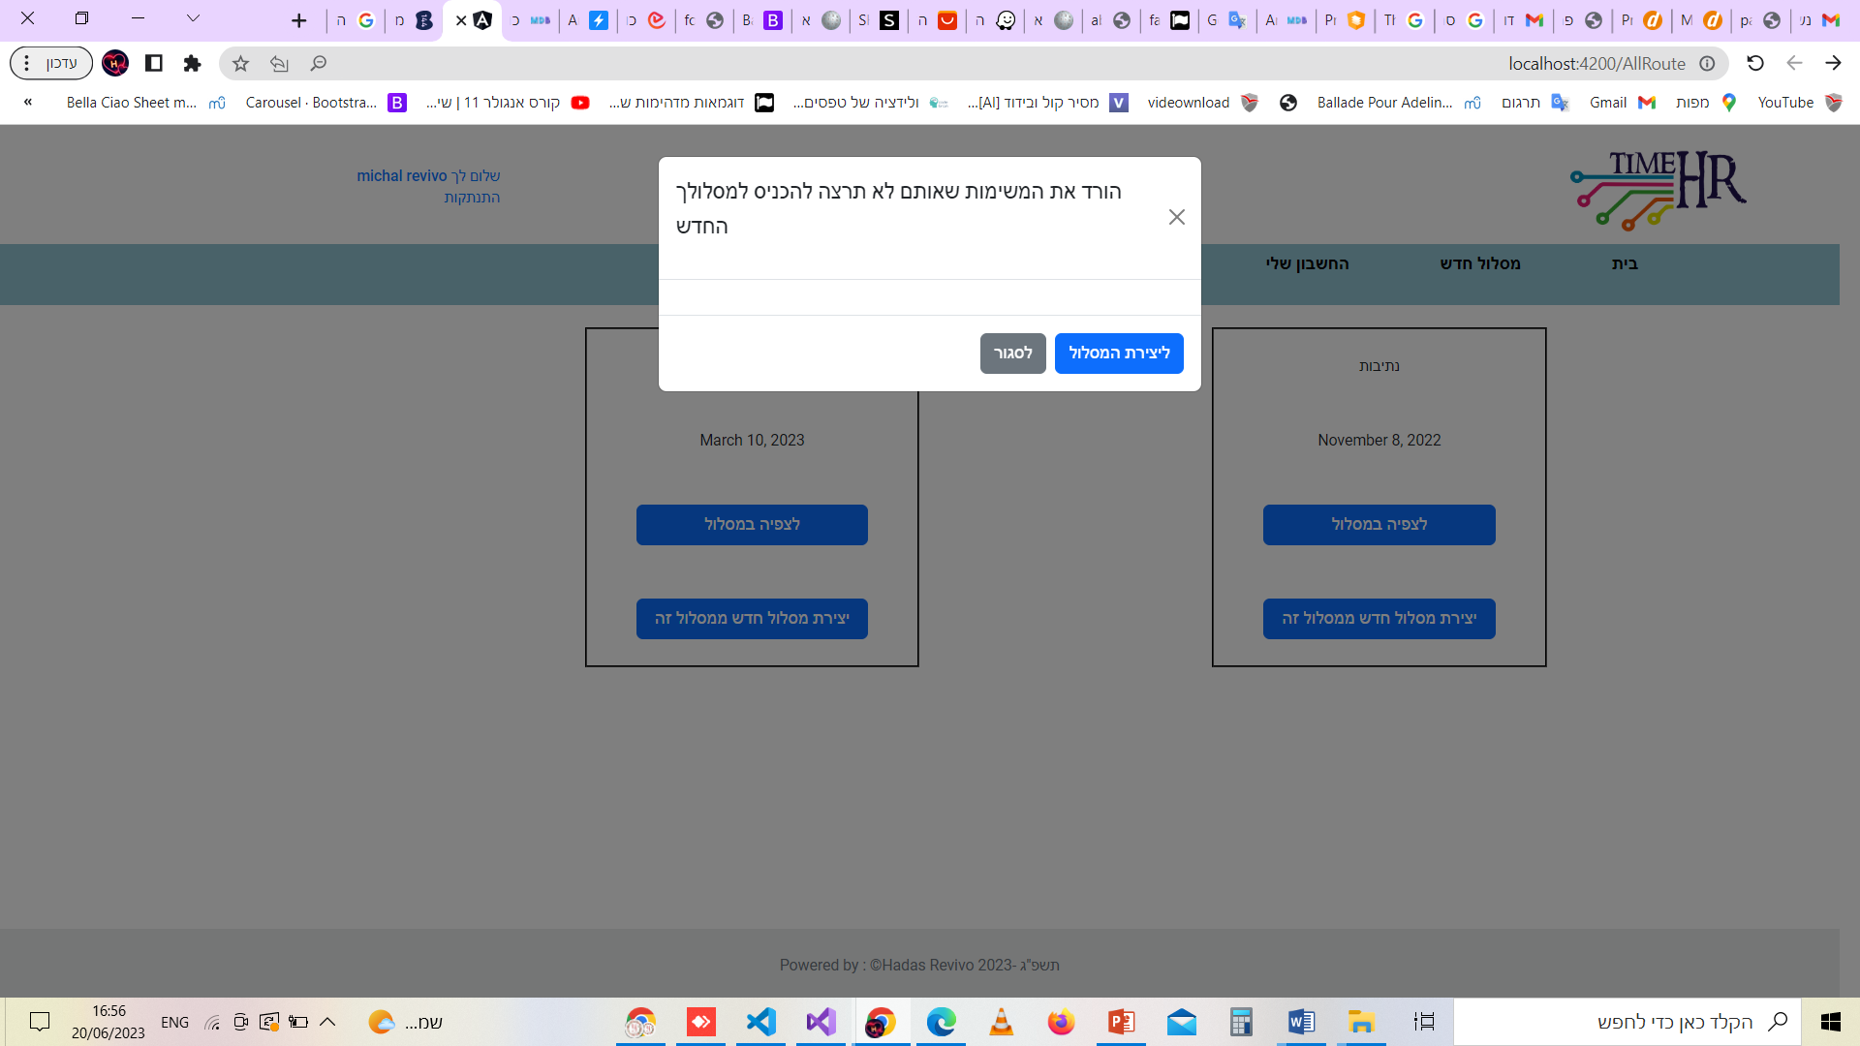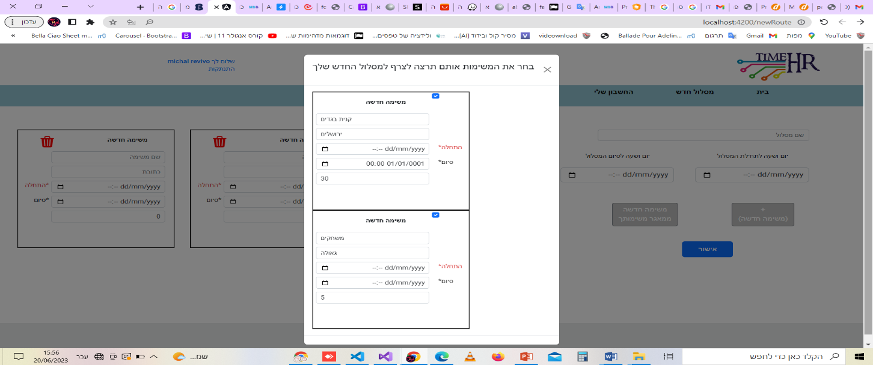

בעת לחיצה על הכפתור "לסגור" – תיסגר חלונית זו והמשתמש יוחזר למסך קודם "כל המסלולים".

בעת לחיצה על הכפתור "ליצירת המסלול"- יפתח לו מסך יצירת מסלול חדש הכולל את המשימות הללו, לעדכון והוספת משימות חדשות ובסיום ישלח פרטי המסלול למערכת וייווצר למשתמש המסלול החדש הזה.

בעת לחיצה על הכפתור "אישור" במסך זה- פרטי המסלול והמשימות שהזין המשתמש ישלחו למערכת לצורך חישוב נתוני המסלול החדש.



קנית בגדים

ירושלים



משחקים

גאולה

5

**מסלול בזמן אמת**

לאחר יצירת מסלול חדש -יפתח ללקוח מסך זה.

במסך יוצגו כל נתוני המסלול- המשימות שיצר המשתמש כיעדים על המפה, וכן המשימות שנוצרו יוצגו בסדר כרונולוגי.



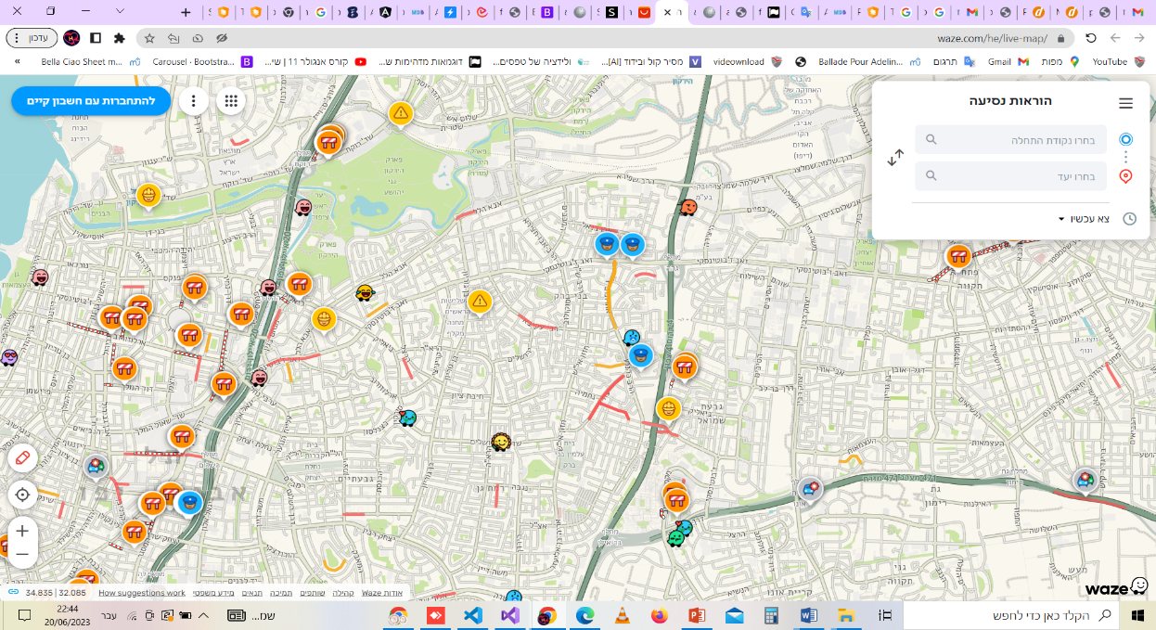

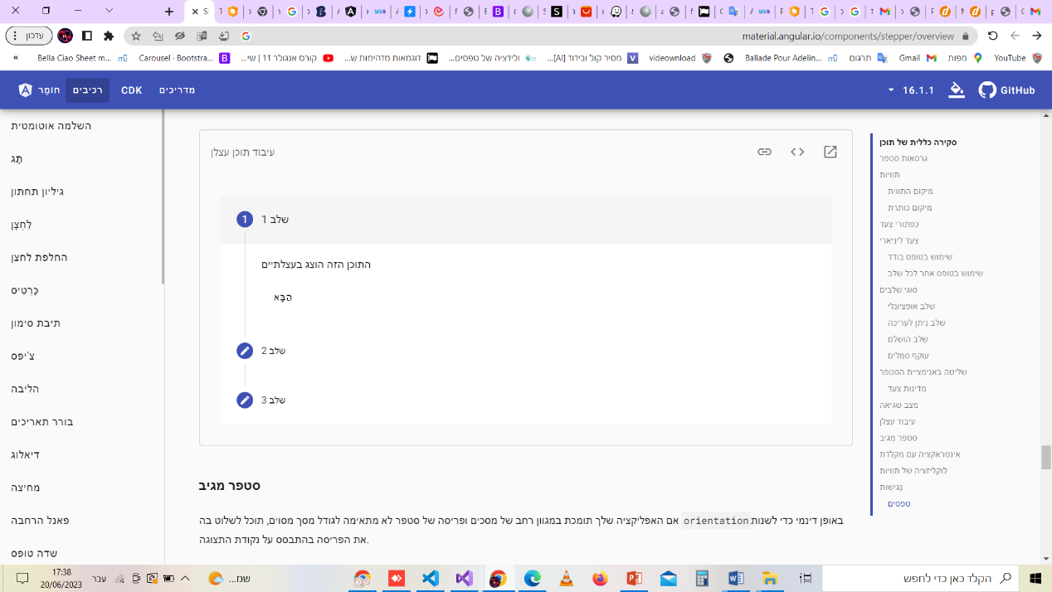

משימה 1

קנית בגדים

ירושלים

10:00 20/06/2023

משימה 2

משימה 3

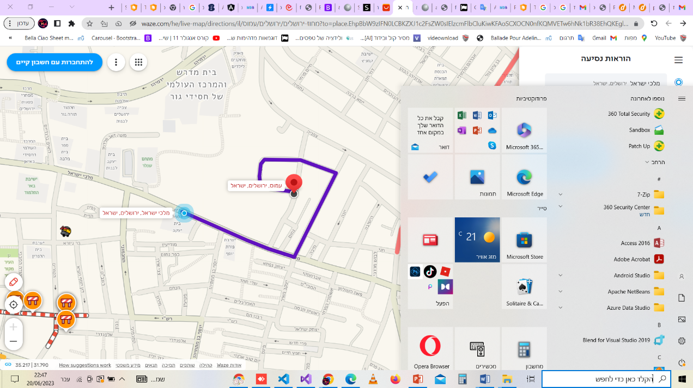





במצב שישנן משימות סותרות – משימות שלא נכנסו לתוצאת חישוב המסלול משימות אלו יוצגו למשתמש במסך המסלול.

# תיאור אלגוריתם ראשי

## תיאור המחלקות למאגרי המילים

**מחלקת Points-** מחלקה עליה מתבסס האלגוריתם הראשי. - על מנת למנוע גישות תדירות למסד הנתונים, לחסוך את זמן ביצוע הקוד- חלק מנתוני משימה ואילוץ המתקבלים מהלקוח מומרים למחלקה זו.

public class Points

{

public int IdTask { get; set; }

public string Address { get; set; }

public bool Status { get; set; } = false;

public DateTime DateStart { get; set; }

public DateTime DateEnd { get; set; }

public double Length { get; set; }

public Points(double Length)

{

this.Length = Length;

}

}

**תיאור השדות:**

**IdTask-**מטיפוס מספר שלם-יכיל את מזהה משימת הלקוח (היעד).

**Address-**מטיפוס מחרוזת- יכיל את כתובת המשימה.

**Status-**מטיפוס אמת/ שקר- יכיל את כתובת המשימה.

**DateStart-** מטיפוס תאריך- יכיל תאריך ושעת התחלת המשימה.

**DateEnd-** מטיפוס תאריך- יכיל תאריך ושעת סיום המשימה.

**Length-** מטיפוס מספר עשרוני - יכיל את אורך המשימה.

**מחלקת Vertex-** זוהי מחלקה עליה מתבסס האלגוריתם Prim -(אלגוריתם תת לאלגוריתם הראשי), מחלקה זו מכילה את מזהה היעדים (המכונים גם צמתים) שהזין הלקוח.

public class Vertex

{

public int Key { get; set; } = int.MaxValue;

public int Parent { get; set; } = -1;

public int V { get; set; }

public bool IsProcessed { get; set; }

}

**תיאור השדות:**

**Key-**מטיפוס מספר שלם-יכיל את המרחק מצומת זו לצומת האב שלה.

**Parent-**מטיפוס מספר שלם- יכיל את המספר המזהה של צומת האב שלה.

**V -**מטיפוס מספר שלם- יכיל את מזהה הצומת בעצמה.

**IsProcessed-** מטיפוס אמת/שקר - יכיל סטטוס הצומת- האם הצומת כבר שייכת לעץ הפורש או לא.

**Enum – enumDestanaiton-** נועד על מנת להחזיר את סטטוס המשימה.

public enum enumDestanaiton { Replace, notReplace, Exception }

**תיאור השדות:**

**enumDestanaiton.Replace-** המשימה תקינה ואינה צריכה כל שינוי.

**enumDestanaiton.notReplace -** המשימה תקינה אך לא מתאימה למקומה וצריכה לעבור לשעה התאימה עבורה.

**enumDestanaiton.Replace-** המשימה אינה תקינה- היא סותרת משימה אחרת- ולכן היא לא תיכנס לתהליך המסלול.

**מחלקת PriorityQueues -** זוהי מחלקה עליה מתבסס ועובר האלגוריתם Prim , מחלקה זו מייצגת ערמה בינארית, מכילה את כל היעדים (המכונים גם צמתים) שהזין הלקוח והצמתים השכנים לצומת זו.

public class PriorityQueues<T>

{

class Node

{

public T Object { get; set; }

}

//object array

List<Node> queue = new List<Node>();

int heapSize = -1;

bool _isMinPriorityQueue;

public int Count { get { return queue.Count; } }

/// <summary>

/// If min queue or max queue

/// </summary>

/// <param name="isMinPriorityQueue"></param>

public PriorityQueues(bool isMinPriorityQueue = false)

{

_isMinPriorityQueue = isMinPriorityQueue;

}

private void MaxHeapify(int i)

{

int left = ChildL(i);

int right = ChildR(i);

int heighst = i;

if (left <= heapSize && queue[heighst].Priority < queue[left].Priority)

heighst = left;

if (right <= heapSize && queue[heighst].Priority < queue[right].Priority)

heighst = right;

if (heighst != i)

{

Swap(heighst, i);

MaxHeapify(heighst);

}

}

private void MinHeapify(int i)

{

int left = ChildL(i);

int right = ChildR(i);

int lowest = i;

if (left <= heapSize && queue[lowest].Priority > queue[left].Priority)

lowest = left;

if (right <= heapSize && queue[lowest].Priority > queue[right].Priority)

lowest = right;

if (lowest != i)

{

Swap(lowest, i);

MinHeapify(lowest);

}

}

/// <summary>

/// Maintain max heap

/// </summary>

/// <param name="i"></param>

private void BuildHeapMax(int i)

{

while (i >= 0 && queue[(i - 1) / 2].Priority < queue[i].Priority)

{

Swap(i, (i - 1) / 2);

i = (i - 1) / 2;

}

}

/// <summary>

/// Enqueue the object with priority

/// </summary>

/// <param name="priority"></param>

/// <param name="obj"></param>

public void Enqueue(int priority, T obj)

{

Node node = new Node() { Priority = priority, Object = obj };

queue.Add(node);

heapSize++;

//Maintaining heap

if (_isMinPriorityQueue)

BuildHeapMin(heapSize);

else

BuildHeapMax(heapSize);

}

/// <summary>

/// Dequeue the object

/// </summary>

/// <returns></returns>

public T Dequeue()

{

if (heapSize > -1)

{

var returnVal = queue[0].Object;

queue[0] = queue[heapSize];

queue.RemoveAt(heapSize);

heapSize--;

//Maintaining lowest or highest at root based on min or max queue

if (_isMinPriorityQueue)

MinHeapify(0);

else

MaxHeapify(0);

return returnVal;

}

else

throw new Exception("Queue is empty");

}

/// <summary>

/// Maintain min heap

/// </summary>

/// <param name="i"></param>

private void BuildHeapMin(int i)

{

while (i >= 0 && queue[(i - 1) / 2].Priority > queue[i].Priority)

{

Swap(i, (i - 1) / 2);

i = (i - 1) / 2;

}

}

private void Swap(int i, int j)

{

var temp = queue[i];

queue[i] = queue[j];

queue[j] = temp;

}

private int ChildL(int i)

{

return i * 2 + 1;

}

private int ChildR(int i)

{

return i * 2 + 2;

}

public void UpdatePriority(T obj, int priority) {

}

**המחלקה העיקרית TaskInRouteAlgoritm**

פונקציה מרכזית לבניית המסלול מקבלת כקלט את כל נתוני המסלול, משימות והאילוצים שלהם וסטטוס חזרה לבית בכל יום.

public TaskInRouteAlgoritm(Route route, Tasks[] l, List<ConstraintsTask> lC, bool goBackHome)

{

הגדרות מבני נתונים ואתחולים ראשוניים.

result.createdTasks = new TasksCreatedDTO[goBackHome == true ? (l.Length + 1 + ((int)((DateTime)(route.EndDate) - (DateTime)(route.StartDateToRoute)).TotalDays)) : l.Length + 2];

result.conflictingTasks = new TasksCreatedDTO[l.Length];

result.route = Converter.RouteConverter.ConverToRouteDTO(route);

this.route = route;

home = createHome(new CustomerDAL().GetCustomer(route.IdCustomers).AddressCustomers, (DateTime)route.StartDateToRoute, (DateTime)route.StartDateToRoute);

Points home2 = createHome(home.Address, (DateTime)route.EndDate, (DateTime)route.EndDate);

ALltasks = l;

timer = (DateTime)route.StartDateToRoute;

LAllConstraintsReceivedCustomer = lC;

ממיין את המשימות שהתקבלו מהלקוח ל – 2 מבני נתונים: מערך- למשימות הקבועות, תור למשימות הלא קבועות.

FillKindTasks();

ממיין את המשימות הקבועות על פי תאריך ההתחלה שלהם.

arrPointsConstant = arrPointsConstant.OrderBy(x => x.DateStart).ToArray();

שומר את משימת הבית כשורש המסלול – משימת המוצא.

result.createdTasks[Array.IndexOf(result.createdTasks, default)] = convertToTasksCreatedDTO(arrPointsConstant[0], timer, true);

ממין את המשימות הקבועות על פי משך זמן הביצועים (אורך משימה).

SortingPointsDurationPerformance();

int i = 0;

בלולאה זו נבדוק כל פעם אם נותר זמן למסלול- על ידי פונקציה, המקבלת את התאריך העכשווי ואת תאריך סיום המסלול ומחזירה האם נותר עוד זמן למסלול.

בנוסף לולאה זו גם תעבור כל פעם על איבר ממערך המשימות הקבועות – משימות שהלקוח קבע להן תאריך.

בתוך מערך המשימות הקבועות – משימה ראשונה יעד היציאה - הבית – ועל כן נעבור על המשימות הקבועות ממקום 1 שבמערך המשימות הקבועות.

while (CheckingTheTimer(timer, (DateTime)route.EndDate) && i < arrPointsConstant.Length-1)

{

בבדיקה זו נבדוק את תאריך המסלול – אם על פי שעות המסלול – השעה התקדמה והגיע לסוף היום, נקדם את התאריך העכשווי ליום הבא במסלול (הבדיקה שנגמר המסלול נעשית בלולאה החיצונית).

if (timer.TimeOfDay > ((DateTime)(route.EndDate)).TimeOfDay)

{

timer = new DateTime(timer.Year, timer.Month, timer.Day + 1, ((DateTime)(route.StartDateToRoute)).TimeOfDay.Hours, ((DateTime)(route.StartDateToRoute)).TimeOfDay.Minutes, ((DateTime)(route.StartDateToRoute)).TimeOfDay.Minutes);

}

בבדיקה זו נבדוק את סטטוס המשימה – אם זו משימה שהסטטוס שלה הוא שקר זו משימה שאינה יכולה להתבצע ועל כן נדלג הלאה למשימה הבאה על פי מערך המשימות הקבועות.

אם הסטטוס שלה שווה אמת – זו משימה אפשרית לביצוע.

if (arrPointsConstant[i + 1].Status == true)

{

בבדיקה זו נבדוק האם קיים זמן פנוי בין 2 המשימות הקבועות על ידי פונקציה המקבלת את המשימה הקבועה עליה אנו עומדים עכשיו לבין המשימה הבאה במערך המשימות הקבועות.

אם מפונקציה זו יחזור לנו- אמת – יש זמן פנוי בין 2 המשימות הקבועות:

if (ifExistsFreeTime(arrPointsConstant[j], arrPointsConstant[i + 1]) == true)

{

Queue<Points> q1 = new Queue<Points>();

qPossibleTasks = new Queue<Points>();

qPossibleTasks.Enqueue(arrPointsConstant[i]);

q1 = ReducingPossibleTasks(arrPointsConstant[j], arrPointsConstant[i + 1], QNotPointsConstant);

על ידי בדיקה זו :

1. נבדוק אם קיימות משימות שאינם קבועות.

2.אם כן - האלגוריתם ישבץ בין 2 משימות אלו (המשימות הקבועות) את המשימות הלא קבועות(שהלקוח אינו קבע להן שעה) האפשריות שיכולות להתבצע.

if (q1.Count != 0)

{

concat(qPossibleTasks, q1);

FillArr(qPossibleTasks);

timer = ChoosingTasksAccordingToPrim(DistanceMatrix, arrPointsConstant[i + 1]);

}

QNotPointsConstant = new Queue<Points>();

}

נציב את המשימה הקבועה בתוך התשובה שחוזרת ללקוח במשימות שנוצרו למסלול זה.

result.createdTasks[Array.IndexOf(result.createdTasks, default)] = arrPointsConstant[i + 1].DateStart.AddMinutes(arrPointsConstant[i + 1].Length) < route.EndDate ? convertToTasksCreatedDTO(arrPointsConstant[i + 1], arrPointsConstant[i + 1].DateStart, false) : null;

arrPointsConstant[i + 1].Status = result.createdTasks[Array.IndexOf(result.createdTasks, default) - 1] == null ? false : true;

timer = result.createdTasks[Array.IndexOf(result.createdTasks, default)-1].Constraits.DateToConstraint.AddMinutes(result.createdTasks[Array.IndexOf(result.createdTasks, default) - 1].Task.TaskLength);

j++;

}

i++;

}

כאשר גמרנו לעבור על מערך המשימות הקבועות, ונותר עוד זמן עד תאריך סיום המסלול נבדוק אם קיימות משימות שאינן קבועות (שהלקוח לא קבע להן שעה).

אם כן נקבע למשימות האפשריות להתבצע עד סוף זמן המסלול שעה, ונכניס גם אותן למערך המשימות שנקבעו למסלול זה בתוך נתוני התשובה שתחזור למשתמש.

if (CheckingTheTimer(timer, (DateTime)route.EndDate) && QNotPointsConstant.Count() != 0)

{

Points last = arrPointsConstant.LastOrDefault(x => x.Status);

qPossibleTasks.Enqueue(last.DateStart.AddMinutes(last.Length).TimeOfDay >= ((DateTime)(route.EndDate)).TimeOfDay ? home : last);

qPossibleTasks = (Queue<Points>)qPossibleTasks.Concat(ReducingPossibleTasks(qPossibleTasks.Peek(), home2, QNotPointsConstant));

FillArr(qPossibleTasks);

timer = ChoosingTasksAccordingToPrim(DistanceMatrix, arrPointsConstant[i + 1]);

timer = result.createdTasks[Array.IndexOf(result.createdTasks, default) - 1].Constraits.DateToConstraint.AddMinutes(result.createdTasks[Array.IndexOf(result.createdTasks, default) - 1].Task.TaskLength);

}

כאשר נגמר זמן המסלול, ונותרו עוד משימות שלא נקבעו והן אינן מספיקות להתבצע עד סוף זמן המסלול, את משימות אלו נכניס לתוך מערך המשימות שלא נקבעו למסלול בתוך נתוני התשובה שתחזור ללקוח.

if (QNotPointsConstant.Count() != 0)

{

result.conflictingTasks = result.conflictingTasks.Concat(QNotPointsConstant.Select(x => convertToTasksCreatedDTO(x, new DateTime(), false))).ToArray();

}

}

נציב בתוך נתוני התשובה שחוזרת ללקוח, את היעד אליו הוא חוזר – משימת הבית.

result.createdTasks[Array.IndexOf(result.createdTasks, default)] = convertToTasksCreatedDTO(home2, timer, true);

route.EndDate = timer;

scoreForAlgorithm();

הורדת תאים ריקים מהמערכים של המשימות שנקבעו והמשימות שלא נקבעו – אם ישנם.

result.createdTasks = result.createdTasks.Where(x => x != null).ToArray();

result.conflictingTasks = result.conflictingTasks.Where(x => x != null).ToArray();

}

פונקציה זו מקבלת כתובת, תאריך התחלה, ותאריך סיום ויוצרת משימה חדשה.

בפונקציה זו נשתמש בעיקר על מנת לייצור את משימת הבית בשביל תחילת מהלך המסלול וסיומו.

public Points createHome(string Address, DateTime DateStart, DateTime DateEnd)

{

return new Points(0)

{

Address = Address,

DateStart = DateStart,

DateEnd = DateEnd,

};

}

פונקציה זו מקבלת תור עם משימות ויוצרת מטריצה עם כל המרחקים של משימה למשימה אחרת בתור.

במטריצה זו נשתמש על מנת לייצור עץ פורש לצורך קביעת משימות המסלול.

public void FillArr(Queue<Points> q)

{

DistanceMatrix = new int[q.Count][];

DistanceMatrix = Enumerable.Range(0, q.Count).Select(i => new int[q.Count]).ToArray();

for (int i = 0; i < q.Count; i++)

{

for (int j = 0; j < q.Count; j++)

{

DistanceMatrix[i][j] = GetDistance(q.ElementAt(i).Address, q.ElementAt(j).Address);

}

}

}

פונקציה זו ממיינת את המשימות על פי משך זמן הביצוע שלהן , אם זו משימה שאינה יכולה להתבצע, הפונקציה תשנה את סטטוס משימה זו לשקר – על מנת שמשימה זו לא תיכלל במשימות שנקבעו למסלול.

וכן הפונקציה תבדוק אם יש משימה שיכולה להתבצע אך לא במקומה היא תחליף אותה עם משימות אחרות (בתנאי שזה לא פוגע בביצוע המשימות הללו) על מנת שהיא כן תוכל להתבצע.

public void SortingPointsDurationPerformance()

{

int i;

for (i = 0; i < arrPointsConstant.Length - 1; i++)

{

enumDestanaiton e = Replace(arrPointsConstant[i], arrPointsConstant[i + 1]);

if (e == enumDestanaiton.Replace)

{

swap(i, arrPointsConstant);

i = CheckTheReplace(i);

arrPointsConstant[i + 1].DateStart = arrPointsConstant[i].DateStart.AddMinutes(

(GetDistance(arrPointsConstant[i].Address, arrPointsConstant[i + 1].Address) + arrPointsConstant[i].Length));

}

else if (e == enumDestanaiton.Exception)

{

result.conflictingTasks[Array.IndexOf(result.conflictingTasks, default)] = convertToTasksCreatedDTO(arrPointsConstant[i], LAllConstraintsReceivedCustomer.Find(a=>a.IdTasksToCustomers== arrPointsConstant[i].IdTask).DateToConstraint, false)

arrPointsConstant[i].Status = false;

}

if (arrPointsConstant[i + 1].DateEnd < arrPointsConstant[i].DateEnd)

arrPointsConstant[i].DateEnd = arrPointsConstant[i + 1].DateStart.AddMinutes(-(GetDistance(arrPointsConstant[i].Address, arrPointsConstant[i + 1].Address)));

}

if (((DateTime)route.StartDateToRoute).AddMinutes(arrPointsConstant[i].Length + GetDistance(home.Address, arrPointsConstant[i].Address)) > (route.EndDate))

{

result.conflictingTasks[Array.IndexOf(result.conflictingTasks, default)] = convertToTasksCreatedDTO(arrPointsConstant[i], new DateTime(), false);

arrPointsConstant[i].Status = false;

}

}

פונקציה זו מקבלת נקודת התחלה, נקודת סיום, ואת תור המשימות שלא נקבעו – ומחזירה את המשימות שיכולות להתבצע בין 2 הנקודות שהתקבלו.

הבדיקה תעשה על פי משך זמן הביצוע שלהן והמרחק אליהן מ2 הנקודות.

public Queue<Points> ReducingPossibleTasks(Points pOneEnd, Points pTwoStart, Queue<Points> QNotPointsConstant)

{

Queue<Points> qPossibleTasks = new Queue<Points>();

while (QNotPointsConstant.Peek().Length != -1)

{

if (pOneEnd.DateEnd.AddMinutes(IfTaskCompleted(pOneEnd, pTwoStart, QNotPointsConstant.Peek())) < pTwoStart.DateStart)

{

qPossibleTasks.Enqueue(QNotPointsConstant.Dequeue());

}

else

{

QNotPointsConstant.Enqueue(QNotPointsConstant.Dequeue());

}

}

QNotPointsConstant.Dequeue();

return qPossibleTasks;

}

. Prim פונקציה זו מתבססת על אלגוריתם

הפונקציה יוצרת עץ פורש מינמאלי.

הפונקציה מקבלת את מטריצת המרחקים שנוצרה באחת מהפונקציות למעלה, ומקבלת גם את נקודת הסיום.

בתוך מטריצת המרחקים הוכנסה כבר השימה הראשונה שממנה- יתחיל העץ הפורש המינמאלי.

הפונקציה שולחת את העץ הפורש שנוצר לפונקציה הסורקת את העץ וקובעת את שעות המשימות שנוצרו בעץ הפורש.

הפונקציה מחזירה את התאריך האחרון הכולל שעה בו נקבעה משימה.

public DateTime ChoosingTasksAccordingToPrim(int[][] graph, Points End)

{

PriorityQueues<Vertex> queue = new PriorityQueues<Vertex>(true);

int vertexCount = graph.GetLength(0);

Vertex[] vertices = new Vertex[vertexCount];

for (int i = 0; i < vertexCount; i++)

vertices[i] = new Vertex()

{

Key = int.MaxValue,

Parent = -1,

V = i

};

vertices[0].Key = 0;

for (int i = 0; i < vertexCount; i++)

queue.Enqueue(vertices[i].Key, vertices[i]);

while (queue.Count > 0)

{

Vertex minVertex = queue.Dequeue();

int u = minVertex.V;

vertices[u].IsProcessed = true;

int[] edges = graph[minVertex.V];

for (int v = 0; v < edges.Length; v++)

{

if (graph[u][v] > 0 && !vertices[v].IsProcessed && graph[u][v] < vertices[v].Key)

{

vertices[v].Parent = u;

vertices[v].Key = graph[u][v];

}

}

}

return SetsTasksInHoursBasedOnDFS(qPossibleTasks.Peek(), End, vertices.ToList());

}

פונקציה זו מקבלת נקודת התחלה נקודת סיום ועץ פורש מינמאלי.

הפונקציה סורקת את העץ על פי סריקה לעומק , וקובעת את תאריכי המשימות שהתקבלו על ידי העץ הפורש.

public DateTime SetsTasksInHoursBasedOnDFS(Points Start, Points End, List<Vertex> allVertex)

{

DateTime timerStart = qPossibleTasks.ElementAt(0).Address == home.Address && timer.AddDays(1) < route.EndDate ? timer.AddDays(1) : (DateTime)route.EndDate;

DateTime timerEnd = End.DateStart;

int last = -1;

for (int i = 1; i < allVertex.Count && timer < route.EndDate; i++)

{

timerStart = timerStart.Hour > ((DateTime)(route.EndDate)).Hour ? timerStart.AddDays(1) : timerStart;

if (timerStart < timerEnd && timerStart.AddMinutes(GetDistance(qPossibleTasks.ElementAt(allVertex[i - 1].V).Address, qPossibleTasks.ElementAt(allVertex[i].V).Address) + qPossibleTasks.ElementAt(allVertex[i].V).Length + GetDistance(qPossibleTasks.ElementAt(allVertex[i].V).Address, End.Address)) < timerEnd)

{

result.createdTasks[Array.IndexOf(result.createdTasks, default)] = (convertToTasksCreatedDTO(qPossibleTasks.ElementAt(allVertex[i].V), timerStart.AddMinutes(GetDistance(qPossibleTasks.ElementAt(allVertex[i - 1].V).Address, qPossibleTasks.ElementAt(allVertex[i].V).Address)), false));

timerStart = timerStart.AddMinutes(GetDistance(qPossibleTasks.ElementAt(allVertex[i - 1].V).Address, qPossibleTasks.ElementAt(allVertex[i].V).Address));

}

else

{

QNotPointsConstant.Enqueue(qPossibleTasks.ElementAt(allVertex[i].V));

}

}

qPossibleTasks = new Queue<Points>();

timerStart = timerStart.AddMinutes(GetDistance(result.createdTasks[Array.IndexOf(result.createdTasks, default)].Task.AddressTasks, End.Address));

return timerStart;

}

פונקציה זו מקבלת מיקום להחלפה ומערך מסוג מחלקת נקודה.

הפונקציה מחליפה בין מיקום האינדקס שהתקבל למיקום הבא.

public void swap(int index, Points[] LP)

{

Points temp = LP[index];

LP[index] = LP[index + 1];

LP[index + 1] = temp;

}

פונקציה זו מקבלת מיקום ומחזירה מיקום.

הפונקציה מחזירה את המיקום האחרון שבו התחלפו נקודות כתוצאה ממשימות סותרות שהוצרכו החלפה.

public int CheckTheReplace(int i)

{

for (; i > 0 && Replace(arrPointsConstant[i], arrPointsConstant[i - 1]) != enumDestanaiton.notReplace; i--) ;

return i;

}

פונקציה זו מקבלת 2 נקודות ומחזירה האם קיים זמן פנוי בין 2 משימות אלו.

הבדיקה תעשה על פי השעות של המשימות שהתקבלו.

public bool ifExistsFreeTime(Points p1, Points p2)

{

return p1.DateStart.AddMinutes(p1.Length).AddMinutes(GetDistance(p1.Address, p2.Address)) < p2.DateStart;

}

פונקציה זו מחזירה את סטטוס המשימה. האם היא צריכה במקומה, האם היא צריכה החלפה או שהיא משימה סותרת.

public enumDestanaiton Replace(Points p1, Points p2)

{

return ((DateTime)route.StartDateToRoute).AddMinutes(p1.Length + GetDistance(home.Address, p1.Address)) > (route.EndDate) ? enumDestanaiton.Exception : changeOrderOfExecution(p1, p2) < p2.DateEnd ? enumDestanaiton.notReplace : changeOrderOfExecution(p2, p1) < p1.DateEnd ? enumDestanaiton.Replace : enumDestanaiton.Exception;

}

פונקציה המקבלת 2 משימות ומחזירה את תאריך הסיום שלהן לאחר ביצוע 2 המשימות על פי הסדר בו הן התקבלו לפונקציה.

public DateTime changeOrderOfExecution(Points p1, Points p2)

{

DateTime t = p1.DateStart;

t.AddMinutes(p1.Length);

t.AddMinutes(GetDistance(p1.Address, p2.Address));

return t;

}

פונקציה זו מקבלת משימה שנקבעה, משימה קבועה הבאה אחריה, ומשימה שלישית.

הפונקציה בודקת אם המשימה השלישית יכולה להתבצע בין 2 המשימות שהתקבלו.

public double IfTaskCompleted(Points PConst, Points pWillConst, Points p)

{

double duration = Convert.ToDouble(GetDistance(PConst.Address, p.Address));

duration += p.Length;

duration += Convert.ToDouble(GetDistance(p.Address, pWillConst.Address));

return duration;

}

פונקציה זו מקבלת 2 כתובות ומחזירה את המרחק בין 2 כתובות אלו.

public int GetDistance(string origin, string dest)

{

try

{

string o = "";

if (origin.IndexOf("t") != -1)

{

o = origin.Substring(0, origin.IndexOf("t"));

o += origin.Substring(origin.IndexOf("t") + 2);

origin = o;

}

o = "";

int i = dest.IndexOf('t');

if (dest.IndexOf("t") != -1)

{

o = dest.Substring(0, dest.IndexOf("t"));

o += dest.Substring(dest.IndexOf("t") + 2);

dest = o;

}

string key = ConfigurationManager.AppSettings["APIKEY"];

string uri = $"https://maps.googleapis.com/maps/api/distancematrix/xml?key={key}&origins={" dest "}&destinations={" origin "}&mode=driving";

var client = new RestClient(uri);

client.Timeout = -1;

var request = new RestRequest(Method.GET);

IRestResponse response = client.Execute(request);

XElement element = XElement.Parse(response.Content);

if (element != null)

return int.Parse(element.Descendants("duration").FirstOrDefault()?.Element("value").Value) / 60;

return 0;

}

catch (Exception e)

{

return 0;

} return 0;

}

פונקציה זו מקבלת 2 תורים ומשרשרת את התור השני לתור הראשון.

public void concat(Queue<Points> q, Queue<Points> q2)

{

while (q2.Count > 0)

{

q.Enqueue(q2.Dequeue());

}

}

פונקציה זו מקבלת 2 תאריכים ובודקת אם התאריך הראשון גדול יותר מהתאריך השני.

בפונקציה זו נשתמש לצורך בדיקת התאריך העכשווי למול התאריך של המסלול.

public bool CheckingTheTimer(DateTime timer, DateTime EndDateToRoute)

{

return timer < EndDateToRoute;

}

פונקציה זו ממינת את המשימות שהתקבלו מהלקוח ל2 מבני נתונים – מערך - למשימות הקבועות (שהלקוח הכניס להן שעה) ותור – למשימות הלא קבועות (שהלקוח לא הכניס להן שעה).

למערך של המשימות הקבועות נכניס תחילה את היעד הראשון ממנו יוצא המסלול – והוא הבית ובסוף המיון נכניס את היעד האחרון – אליו חוזרים בסיום המסלול- והוא הבית.

public void FillKindTasks()

{

arrPointsConstant = new Points[LAllConstraintsReceivedCustomer.Count + 2];

arrPointsConstant[0] = home;

QNotPointsConstant = new Queue<Points>();

foreach (ConstraintsTask item in LAllConstraintsReceivedCustomer)

{

if (item.DateToConstraint!= t33) insertArr(arrPointsConstant, item);

else

QNotPointsConstant.Enqueue(convertToPoints(item, ALltasks.FirstOrDefault(a => a.IdTasks == item.IdTasksToCustomers)));

}

arrPointsConstant[Array.IndexOf(arrPointsConstant, default)] = createHome(home.Address, (DateTime)route.EndDate, (DateTime)route.EndDate);

arrPointsConstant = arrPointsConstant[arrPointsConstant.Length - 1] == null ? arrPointsConstant.Take(Array.IndexOf(arrPointsConstant, default)).ToArray() : arrPointsConstant;

}

פונקציה זו מקבלת משימה ואת האילוץ שלה וממירה אותם למשימה מסוג מחלקת Points.

public Points convertToPoints(ConstraintsTask c, Tasks t)

{

return new Points(t.TaskLength)

{

Address = t.AddressTasks,

DateStart = c.DateToConstraint,

DateEnd = c.DateEnd,

};

}

פונקציה זו מקבלת נקודה מסוג מחלקת Points, את התאריך שנקבע לנקודה זו, וסטטוס האם היא משימת "הבית" או לא, לצורך הכנסת השם המתאים למשימה זו.

הפונקציה ממירה את המשימה (הנקודה) שהתקבלה למשימה מסוג המשימה שחוזרת ללקוח.

public TasksCreatedDTO convertToTasksCreatedDTO(Points p, DateTime t, bool home)

{

return new TasksCreatedDTO()

{

Task = new TasksDTO()

{

NameTasks = home == true ? "בית" : ALltasks.First(a => a.IdTasks == p.IdTask).NameTasks,

AddressTasks = p.Address,

TaskLength = p.Length

},

Constraits = new ConstraintsTaskDTO()

{

DateEnd = t.AddMinutes(p.Length),

DateToConstraint = t,

},

};

}

פונקציה זו מקבלת מערך מסוג מחלקת Points ואילוץ של משימה כלשהיא.

הפונקציה מכניסה את המשימה על פי נתוני האילוץ שלה שהתקבל למערך שהתקבל.

public void insertArr(Points[] parr, ConstraintsTask c)

{

int firstEmptySlot = Array.IndexOf(parr, default); parr[firstEmptySlot] = new Points(0);

parr[firstEmptySlot].IdTask = c.IdTasksToCustomers;

parr[firstEmptySlot].Address = ALltasks.FirstOrDefault(a => a.IdTasks == c.IdTasksToCustomers).AddressTasks;

parr[firstEmptySlot].DateStart = c.DateToConstraint;

parr[firstEmptySlot].DateEnd = c.DateEnd;

parr[firstEmptySlot].Length = ALltasks.FirstOrDefault(a => a.IdTasks == c.IdTasksToCustomers).TaskLength;

}

פונקציה זו מחזירה את הציון לקביעת משימות המסלול ( כמה משימות נכנסו לתוך המסלול מתוך סך המשימות שהתקבלו מהלקוח).

public void scoreForAlgorithm()

{

result.scoreForAlgorithm=(result.conflictingTasks.Length / ALltasks.Length) * 100;

}

# תיאור מסד נתונים

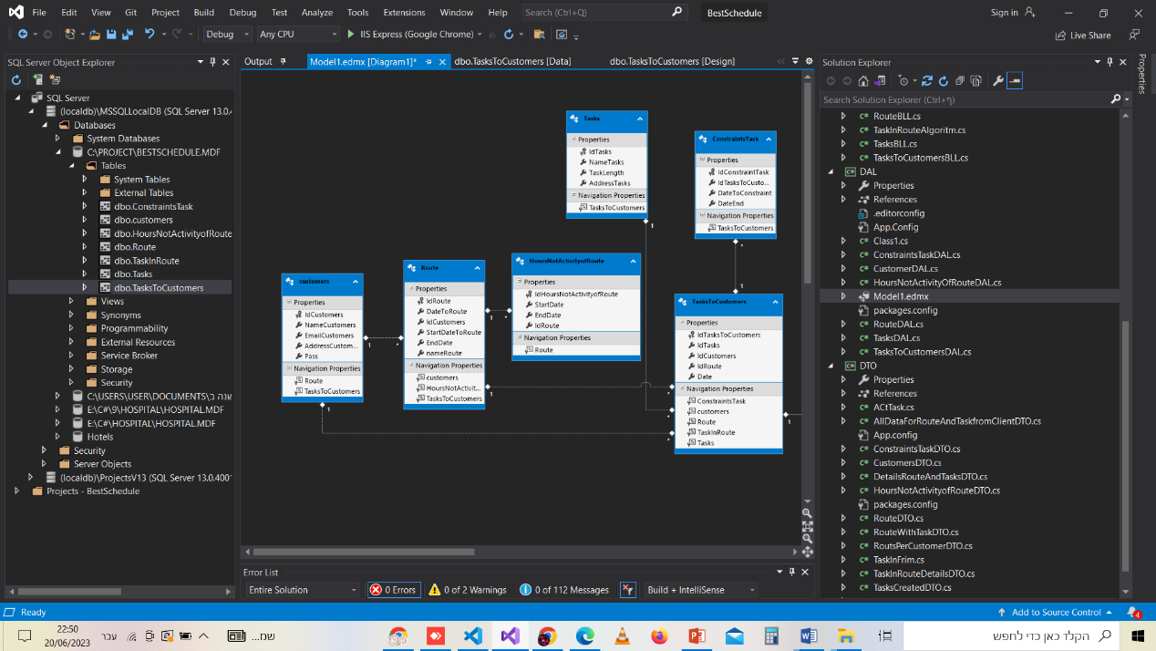תרשים טבלאות עם קשרי גומלין.

|  |  |  |  |  |
| --- | --- | --- | --- | --- |
| שם שדה | סוג שדה | תיאור | מפתחות | שדה חובה |
| IdCustomers | nvarchar | מזהה לקוח | PK | V |
| NameCustomers | nvarchar | שם |  | V |
| EmailCustomers | nchar | כתובת מייל |  | V |
| AddressCustomers | nvarchar | כתובת בית |  | V |
| Pass | nchar | סיסמה |  | V |

**לקוחות –customers**

|  |  |  |  |  |
| --- | --- | --- | --- | --- |
| שם שדה | סוג שדה | תיאור | מפתחות | שדה חובה |
| IdRoute | int | מזהה מסלול | PK | V |
| IdCustomers | nvarchar | מזהה לקוח | FK | V |
| StartDateToRoute | datetime | תאריך התחלה |  |  |
| EndDate | datetime | תאריך סיום |  |  |
| nameRoute | nchar | שם מסלול |  |  |

**מסלולים - Route**

**משימות - Tasks**

|  |  |  |  |  |
| --- | --- | --- | --- | --- |
| שם שדה | סוג שדה | תיאור | מפתחות | שדה חובה |
| IdTasks | int | מזהה משימה | PK | V |
| NameTasks | nvarchar | שם משימה |  | V |
| TaskLength | float | אורך משימה |  | V |
| AddressTasks | nvarchar | כתובת |  | V |

|  |  |  |  |  |
| --- | --- | --- | --- | --- |
| שם שדה | סוג שדה | תיאור | מפתחות | שדה חובה |
| IdConstraintTask | int | מזהה אילוץ | PK | V |
| IdTasksToCustomers | int | מזהה משימה ללקוח | FK | V |
| DateToConstraint | datetime | תאריך התחלה |  | V |
| DateEnd | datetime | תאריך סיום |  | V |

**אילוצי המשימות - ConstraintsTask**

**שעות לא פעילות של מסלול - HoursNotActivityofRoute**

|  |  |  |  |  |
| --- | --- | --- | --- | --- |
| שם שדה | סוג שדה | תיאור | מפתחות | שדה חובה |
| IdHoursNotActivityofRoute | int | מזהה שעות לא פעילות | PK | V |
| StartDate | datetime | תאריך התחלה |  | V |
| EndDate | datetime | תאריך סיום |  | V |
| IdRoute | int | מזהה מסלול | FK | V |

|  |  |  |  |  |
| --- | --- | --- | --- | --- |
| שם שדה | סוג שדה | תיאור | מפתחות | שדה חובה |
| IdTasksToCustomers | int | מזהה מסלול | PK | V |
| IdTasks | int | מזהה לקוח | FK | V |
| IdCustomers | nvarchar | תאריך התחלה | FK | V |
| IdRoute | int | תאריך סיום | FK | V |
| Date | datetime | שם מסלול |  | V |

**משימות ללקוח- TasksToCustomer**

# בדיקות והערכה

הפרוייקט השיג את המטרות שהצבתי לעצמי בתחילת הפרוייקט לייצור חישוב מסלול.

במהלך כתיבת האלגוריתם בדקתי את הקוד שוב ושוב, חקרתי אחר כל מקרי הקצה הניתנים ופתרתי את הבעיות שנוצרו .

לאחר הרצת האלגוריתם מספר פעמים על נתונים שונים הגעתי למסקנה שהאלגוריתם אכן מוביל לתוצאה מקסימלית אפשרית.

הפרויקט היה מאמץ כל כך גדול שדרש ממני המון אך נתן לי המון!, הרגשתי שלמדתי הרבה מאוד דברים יצירת המוצר הזה וכן המון ניסיון, ופיתוח חשיבה.

שזו באמת הייתה אחת המטרות המרכזיות שלי – להתקדם ולחשוב לבד על אלגוריתם חכם שיניב תוצאות נכבדות

# ניתוח יעילות

כדי לנתח את סיבוכיות זמן הריצה של האלגוריתם נגדיר:

n - מספר המשימות שהתקבלו מהלקוח .

סיבוכיות אלגוריתם Prim- O(|E|+ |V|log|V|)

(כאשר E הוא מספר הקשתות ו – V הוא מספר הקודקודים).

האלגוריתם עובר על כל n המשימות ובין משימה למשימה שלוח לאלגוריתם Prim

כתוצאה מכך הסיבוכיות תיהיה:

O(n(|E|+ |V|log|V)|)

# אבטחת מידע

בכל כניסה למערכת בעבור כל אחד מהמשתמשים, יש להכניס כתובת מייל וסיסמה ורק לאחר בדיקת תקינותם, ניתן יהיה לפעול וליצור במערכת.

בעבור כל משתמש יוצג רק המידע שרלוונטי בעבורו**.**

# מסקנות

כשניגשתי לתכנן את פרויקט הגמר ראיתי כי המשימה מורכבת מאד ודורשת השקעה רבה הן בתכנון והן בכתיבה עצמה .

ראשית השקעתי שעות רבות בבניית בסיס הנתונים ובחשיבה על מבנה הפרויקט. דבר זה לכשעצמו היה פרויקט לא פשוט בכלל. מחשוב המערכת למסודרת ערך זמן רב וצרך מחשבה ויצירתיות רבה מאוד, כל זאת בד בבד עם תכנון האלגוריתם לפרטיו, וחלוקה הגיונית לפונקציות.

לאחר מכן ניגשתי לבניית הפרויקט , למדתי רבות כיצד לגלות טעויות שקוטעות את הרצת הפרויקט ותוקעות את המשך בנייתו ,כיצד להשתמש בפונקציות רבות ומגוונות.

לאחר מעשה אני יכולה לומר כי השעות שהשקעתי בבניה בייסוד לא היו מיותרות כלל והן לא היו לריק, הגעתי למסקנה כי פרויקט שאינו בנוי בצורה נכונה כי הבסיס שלו אינו יעיל מספיק מועד לכישלון. והשקעה בדברים אלו הינה השקעה לטווח ארוך .הפרויקט תרם לי רבות ולימד אותי איך לחשוב על מבנה של פרויקט, לנתח נכון את המערכת ,לעמוד ביעדים שהצבתי ולהתנסות בלמידה עצמית מעמיקה.

לאחר שעות רבות מספור של עמל אני חשה סיפוק רב מבנית המערכת ומרגישה שהפקתי ממנו תועלת רבה שתסייע לי בעתיד בעז"ה.

# פיתוחים עתידיים

על פרוייקט זה ניתן להוסיף ואם הזמן היה עומד ברשותי הייתי אף אני עומלת וטורחת בפיתוח הנוסף:

ניווט המשתמש לאורך כל המסלול שנוצר לו בזמן אמת.

# בביבליוגרפיה

/https://stackoverflow.com

https://angular.io/

/https://material.angular.io

/https://en.bootstrap.org

/https://en.wikipedia.org